

**О внесении изменений в постановление акимата Северо-Казахстанской области от 17 июля 2015 года № 253 "Об утверждении регламентов государственных услуг, оказываемых в сфере семьи и детей"**

***Утративший силу***

Постановление акимата Северо-Казахстанской области от 16 июня 2016 года № 229. Зарегистрировано Департаментом юстиции Северо-Казахстанской области 15 июля 2016 года № 3830. Утратило силу постановлением акимата Северо-Казахстанской области от 2 марта 2020 года № 43

      Сноска. Утратило силу постановлением акимата Северо-Казахстанской области от 02.03.2020 № 43 (вводится в действие по истечении десяти календарных дней после дня его первого официального опубликования).

      В соответствии со статьей 26 Закона Республики Казахстан от 06 апреля 2016 года "О правовых актах" акимат Северо-Казахстанской области **ПОСТАНОВЛЯЕТ**:

      1. Внести в постановление акимата Северо-Казахстанской области "Об утверждении регламентов государственных услуг, оказываемых в сфере семьи и детей" от 17 июля 2015 года № 253 (15 октября 2015 года опубликовано в информационно-правовой системе "Әділет", зарегистрировано в Реестре государственной регистрации нормативных правовых актов № 3359) следующие изменения:

      1) регламент государственной услуги "Выдача справок по опеке и попечительству", утвержденный указанным постановлением изложить в новой редакции согласно приложению 1 к настоящему постановлению;

      2) регламент государственной услуги "Установление опеки или попечительства над ребенком-сиротой (детьми-сиротами) и ребенком (детьми), оставшимся без попечения родителей", утвержденный указанным постановлением изложить в новой редакции согласно приложению 2 к настоящему постановлению;

      3) регламент государственной услуги "Выдача справок в единый накопительный пенсионный фонд и (или) добровольный накопительный пенсионный фонд, банки, в органы внутренних дел для распоряжения имуществом несовершеннолетних детей и оформления наследства несовершеннолетним детям", утвержденный указанным постановлением изложить в новой редакции согласно приложению 3 к настоящему постановлению;

      4) регламент государственной услуги "Выдача справок органов, осуществляющих функции по опеке или попечительству для оформления сделок с имуществом, принадлежащим на праве собственности несовершеннолетним детям", утвержденный указанным постановлением изложить в новой редакции согласно приложению 4 к настоящему постановлению;

      5) регламент государственной услуги "Назначение выплаты пособия опекунам или попечителям на содержание ребенка-сироты (детей-сирот) и ребенка (детей), оставшегося без попечения родителей", утвержденный указанным постановлением изложить в новой редакции согласно приложению 5 к настоящему постановлению;

      2. Контроль за исполнением настоящего постановления возложить на государственное учреждение "Управление образования Северо-Казахстанской области".

      3. Настоящее постановление вводится в действие по истечении десяти календарных дней после дня его первого официального опубликования.

|  |  |
| --- | --- |
| *Аким* *Северо-Казахстанской области* | *Е. Султанов* |

|  |  |
| --- | --- |
|  | Приложение 1 к постановлению акимата Северо-Казахстанской области от 16 июня 2016 года № 229 |
|  | Утвержден постановлением акимата Северо-Казахстанской области от 17 июля 2015 года № 253 |

**Регламент государственной услуги "Выдача справок по опеке и попечительству"**

**1. Общие положения**

      Регламент государственной услуги "Выдача справок по опеке и попечительству" (далее – регламент государственной услуги) разработан в соответствии со стандартом государственной услуги "Выдача справок по опеке и попечительству", утвержденным приказом Министра образования и науки Республики Казахстан от 13 апреля 2015 года № 198 "Об утверждении стандартов государственных услуг, оказываемых в сфере семьи и детей" (далее – Стандарт) (зарегистрирован в Реестре государственной регистрации нормативных правовых актов за № 11184) оказывается местными исполнительными органами районов и города областного значения согласно приложению 1 к настоящему регламенту государственной услуги (далее - услугодатели).

      Прием заявления и выдача результата оказания государственной услуги осуществляется через:

      1) некоммерческое акционерное общество "Государственная корпорация "Правительство для граждан" (далее – Государственная корпорация);

      2) веб-портал "электронного правительства": www.egov.kz (далее - портал).

      2. Форма оказания государственной услуги - электронная (полностью автоматизированная) и (или) бумажная.

      Форма предоставления результата оказания государственной услуги – электронная и (или) бумажная.

      3. Результат оказания государственной услуги - справка об опеке и попечительстве по форме согласно приложению 1 к Стандарту.

      Государственная услуга оказывается бесплатно физическим лицам (далее - услугополучатель).

**2. Описание порядка действий структурных подразделений (работников) услугодателя в процессе оказания государственной услуги**

      4. Основанием для начала процедуры (действия) по оказанию государственной услуги является перечень документов (далее – пакет документов), необходимых для оказания государственной услуги при обращении услугополучателя:

      в Государственной корпорации:

      1) заявление по форме согласно приложению 2 к Стандарту;

      2) документ, удостоверяющий личность услугополучателя (требуется для идентификации личности);

      3) свидетельство о рождении ребенка, в случае рождения ребенка до 13 августа 2007 года либо за пределами Республики Казахстан (требуется для идентификации личности).

      на портал:

      1) запрос в форме электронного документа, подписанный ЭЦП услугополучателя.

      На портале прием электронного запроса осуществляется в "личном кабинете" услугополучателя.

      5. Содержание каждой процедуры (действия), входящей в состав процесса оказания государственной услуги, длительность его выполнения.

      В случае отсутствия данных об установлении опеки или попечительства над ребенком-сиротой (детьми-сиротами), ребенком (детьми), оставшимся без попечения родителей, в информационных системах срок оказания государственной услуги – 3 рабочих дня:

      1) сотрудник канцелярии услугодателя осуществляет прием документов, поступивших с Государственной корпорации, регистрирует их, передает руководителю услугодателя - 15 (пятнадцать) минут;

      2) руководитель услугодателя ознакамливается с документами, определяет ответственного исполнителя услугодателя, налагает соответствующую визу и передает документы ответственному исполнителю услугодателя - 3 (три) часа;

      3) ответственный исполнитель услугодателя изучает документы, подготавливает проект результата оказания государственной услуги и передает руководителю услугодателя - 2 (два) рабочих дня;

      4) руководитель услугодателя принимает решение, подписывает результат оказания государственной услуги и передает сотруднику канцелярии услугодателя - 1 (один) час;

      5) сотрудник канцелярии услугодателя направляет результат оказания государственной услуги в Государственную корпорацию - 15 (пятнадцать) минут.

      6. Результаты процедуры (действия) по оказанию государственной услуги, который служит основанием для начала выполнения следующей процедуры (действия):

      1) регистрация пакета документов;

      2) виза руководителя услугодателя;

      3) проект результата оказания государственной услуги;

      4) подписание руководителем услугодателя результата оказания государственной услуги;

      5) направление результата оказания государственной услуги в Государственную корпорацию.

**3. Описание порядка взаимодействия структурных подразделений (работников) услугодателя в процессе оказания государственной услуги**

      7. Перечень структурных подразделений, (работников) услугодателя, которые участвуют в процессе оказания государственной услуги:

      1) сотрудник канцелярии услугодателя;

      2) руководитель услугодателя;

      3) ответственный исполнитель услугодателя.

      8. Описание последовательности процедур (действий) между структурными подразделениями (работниками), длительность каждой процедуры (действия):

      1) сотрудник канцелярии услугодателя осуществляет прием документов, поступивших с Государственной корпорации, регистрирует их, передает руководителю услугодателя - 15 (пятнадцать) минут;

      2) руководитель услугодателя ознакамливается с документами, определяет ответственного исполнителя услугодателя, налагает соответствующую визу и передает документы ответственному исполнителю услугодателя - 3 (три) часа;

      3) ответственный исполнитель услугодателя изучает документы, подготавливает проект результата оказания государственной услуги и передает руководителю услугодателя - 2 (два) рабочих дня;

      4) руководитель услугодателя принимает решение, подписывает результат оказания государственной услуги и передает сотруднику канцелярии услугодателя - 1 (один) час;

      5) сотрудник канцелярии услугодателя направляет результат оказания государственной услуги в Государственную корпорацию - 15 (пятнадцать) минут.

**4. Описание порядка взаимодействия с Государственной корпорацией и (или) иными услугодателями, а также порядка использования информационных систем в процессе оказания государственной услуги**

      9. Для получения государственной услуги услугополучатель обращается в Государственную корпорацию с пакетом документов согласно пункта 4 настоящего регламента государственной услуги:

      1) работник Государственной корпорации проверяет правильность заполнения заявления и полноту пакета документов, выдает расписку о приеме соответствующих документов - 5 (пять) минут.

      В случае представления услугополучателем неполного пакета документов, работник Государственной корпорации отказывает в приеме заявления и выдает расписку об отказе в приеме документов по форме, согласно приложению 3 к Стандарту - 5 (пять) минут.

      2) работник Государственной корпорации при соблюдении правильности и полноты заполнения заявления и предоставления полного пакета документов, регистрирует заявление в информационной системе, получает письменное согласие услугополучателя на использование сведений, составляющих охраняемую законом тайну, содержащихся в информационных системах, если иное не предусмотрено законами Республики Казахстан - 2 (две) минуты;

      Работник Государственной корпорации идентифицируют личность услугополучателя, вносит соответствующую информацию об услугополучателе и список поданных документов в информационной системе, направляет электронный запрос автоматизированную программу "Е-акимат" услугодателя - 2 (две) минуты;

      3) работник Государственной корпорации получает с автоматизированной программы "Е-акимат" услугодателя результат оказания государственной услуги и выдает услугополучателю, 1 (одна) минута.

      В случае отсутствия данных об установлении опеки или попечительства над ребенком-сиротой (детьми-сиротами), ребенком (детьми), оставшимся без попечения родителей в информационных системах:

      1) работник Государственной корпорации направляет пакет документов услугодателю - 15 (пятнадцать) минут;

      2) услугодатель осуществляет процедуры (действия) в соответствии описанием порядка взаимодействия структурных подразделений (работников) услугодателя в процессе оказания государственной услуги - 3 рабочих дня;

      3) работник Государственной корпорации в срок, указанный в расписке о приеме пакета документов, выдает результат оказания государственной услуги услугополучателю, 15 (пятнадцать) минут.

      График работы Государственной корпорации: с понедельника по субботу включительно в соответствии с установленным графиком работы с 9.00 до 20.00 часов без перерыва на обед, за исключением воскресенья и праздничных дней, согласно трудовому законодательству.

      10. Описание порядка обращения и последовательности процедур (действий) услугополучателя и услугодателя при оказании государственной услуги через портал:

      1) услугополучатель осуществляет регистрацию (авторизацию) на портале посредством индивидуального идентификационного номера, электронной цифровой подписи (далее – ЭЦП);

      2) выбор услугополучателем электронной государственной услуги, заполнение полей электронного запроса;

      3) обработка (проверка, регистрация) электронного запроса услугодателем;

      4) получение услугополучателем уведомления о статусе электронного запроса и сроке оказания государственной услуги в истории получения государственной услуги "личного кабинета" услугополучателя;

      5) удостоверение электронного запроса для оказания электронной государственной услуги посредством ЭЦП услугополучателя;

      6) автоматическое формирование результата оказания государственной услуги с автоматизированной программы "Е-акимат" услугодателя;

      7) направление услугодателем в "личный кабинет" услугополучателя результата оказания государственной услуги в форме электронного документа, подписанного ЭЦП;

      8) получение услугополучателем результата государственной услуги в истории получения государственных услуг "личного кабинета" услугополучателя.

      График работы портала: круглосуточно, за исключением технических перерывов в связи с проведением ремонтных работ (при обращении услугополучателя после окончания рабочего времени, в выходные и праздничные дни согласно трудовому законодательству Республики Казахстан, прием заявления и выдача результата оказания государственной услуги осуществляется следующим рабочим днем).

      11. Подробное описание последовательности процедур (действия) взаимодействий структурных подразделений (работников услугодателя в процессе оказания государственной услуги, а также описание порядка взаимодействия с иными услугополучателями и (или) Государственной корпорацией и порядка использования информационных систем в процессе оказания государственной услуги отражается в справочнике бизнес-процессов оказания государственной услуги согласно приложению 2, 3, 4 к настоящему регламенту государственной услуги.

**5. Иные требования с учетом особенностей оказания государственной услуги, в том числе оказываемой в электронной форме и через Государственную корпорацию**

      12. Услугополучателям, имеющих нарушение здоровья со стойким расстройством функций организма ограничивающее его жизнедеятельность, в случае необходимости прием документов, для оказания государственной услуги, производится работником Государственной корпорации с выездом по месту жительства посредством обращения через Единный контакт- центр 1414, 8 800 080 7777.

      13. Адреса мест оказания государственной услуги размещены на интернет-ресурсах:

      Министерства www.edu.gov.kz;

      Государственной корпорации www.con.gov.kz;

      портале.

      14. Услугополучатель имеет возможность получения государственной услуги в электронной форме через портал при условии наличия ЭЦП.

      15. Услугополучатель имеет возможность получения информации о порядке и статусе оказания государственной услуги в режиме удаленного доступа посредством "личного кабинета" портала, а также Единого контакт-центра по вопросам оказания государственных услуг "1414".

      16. Контактные телефоны справочных служб услугодателя по вопросам оказания государственной услуги размещены на интернет-ресурсах Министерства www.edu.gov.kz, услугодателя www.bala-kkk.kz.

|  |  |
| --- | --- |
|  | Приложение 1 к регламенту государственной услуги "Выдача справок по опеке и попечительству" |

**Список услугодателей**

|  |  |  |  |
| --- | --- | --- | --- |
| № | Наименование услугодателя | Адрес местонахождения услугодателя | График работы |
| 1 | Государственное учреждение "Отдел образования города Петропавловска" | Северо-Казахстанская область, город Петропавловск, улица Конституции Казахстана, 23 | Ежедневно с понедельника по пятницу с 9.00 часов до 18.30 часов, обед с 13.00 часов до 14.30 часов, кроме выходных и праздничных дней согласно трудовому законодательству Республики Казахстан |
| 2 | Государственное учреждение "Отдел образования Айыртауского района Северо-Казахстанской области" | Северо-Казахстанская область, Айыртауский район, село Саумалколь, микрорайон, 20 | Ежедневно с понедельника по пятницу с 9.00 часов до 18.30 часов, обед с 13.00 часов до 14.30 часов, кроме выходных и праздничных дней согласно трудовому законодательству Республики Казахстан |
| 3 | Государственное учреждение "Отдел образования Акжарского района Северо-Казахстанской области" | Северо-Казахстанская область, Акжарский район, село Талшик, улица Целинная, 13а | Ежедневно с понедельника по пятницу с 9.00 часов до 18.30 часов, обед с 13.00 часов до 14.30 часов, кроме выходных и праздничных дней согласно трудовому законодательству Республики Казахстан |
| 4 | Государственное учреждение "Аккайынский районный отдел образования" | Северо-Казахстанская область, Аккайынский район, село Смирново, улица Труда, 16 | Ежедневно с понедельника по пятницу с 9.00 часов до 18.30 часов, обед с 13.00 часов до 14.30 часов, кроме выходных и праздничных дней согласно трудовому законодательству Республики Казахстан |
| 5 | Государственное учреждение "Отдел образования Есильского района" | Северо-Казахстанская область, Есильский район, село Явленка, улица Ленина, 12 | Ежедневно с понедельника по пятницу с 9.00 часов до 18.30 часов, обед с 13.00 часов до 14.30 часов, кроме выходных и праздничных дней согласно трудовому законодательству Республики Казахстан |
| 6 | Государственное учреждение "Отдел образования Жамбылского района" | Северо-Казахстанская область, Жамбылский район, село Пресновка, улица Шайкина, 30 | Ежедневно с понедельника по пятницу с 9.00 часов до 18.30 часов, обед с 13.00 часов до 14.30 часов, кроме выходных и праздничных дней согласно трудовому законодательству Республики Казахстан |
| 7 | Государственное учреждение "Отдел образования района Магжана Жумабаева" | Северо-Казахстанская область, район Магжана Жумабаева, город Булаево, улица Комарова, 16 | Ежедневно с понедельника по пятницу с 9.00 часов до 18.30 часов, обед с 13.00 часов до 14.30 часов, кроме выходных и праздничных дней согласно трудовому законодательству Республики Казахстан |
| 8 | Государственное учреждение "Кызылжарский районный отдел образования" | Северо-Казахстанская область, Кызылжарский район, аул Бесколь, улица Молодежная, 2 | Ежедневно с понедельника по пятницу с 9.00 часов до 18.30 часов, обед с 13.00 часов до 14.30 часов, кроме выходных и праздничных дней согласно трудовому законодательству Республики Казахстан |
| 9 | Государственное учреждение "Отдел образования Мамлютского района Северо-Казахстанской области" | Северо-Казахстанская область, Мамлютский район, город Мамлютка, улица Абая Кунанбаева, 5 | Ежедневно с понедельника по пятницу с 9.00 часов до 18.30 часов, обед с 13.00 часов до 14.30 часов, кроме выходных и праздничных дней согласно трудовому законодательству Республики Казахстан |
| 10 | Государственное учреждение "Отдел образования района имени Габита Мусрепова Северо-Казахстанской области" | Северо-Казахстанская область, район имени Габита Мусрепова, село Новоишимское, улица Ленина, 2 | Ежедневно с понедельника по пятницу с 9.00 часов до 18.30 часов, обед с 13.00 часов до 14.30 часов, кроме выходных и праздничных дней согласно трудовому законодательству Республики Казахстан |
| 11 | Государственное учреждение "Отдел образования Тайыншинского района Северо-Казахстанской области" | Северо-Казахстанская область, Тайыншинский район, город Тайынша, улица Конституции Казахстана, 206 | Ежедневно с понедельника по пятницу с 9.00 часов до 18.30 часов, обед с 13.00 часов до 14.30 часов, кроме выходных и праздничных дней согласно трудовому законодательству Республики Казахстан |
| 12 | Государственное учреждение "Отдел образования Тимирязевского района Северо-Казахстанской области" | Северо-Казахстанская область, Тимирязевский район, село Тимирязево, улица Валиханова, 25 | Ежедневно с понедельника по пятницу с 9.00 часов до 18.30 часов, обед с 13.00 часов до 14.30 часов, кроме выходных и праздничных дней согласно трудовому законодательству Республики Казахстан |
| 13 | Государственное учреждение "Отдел образования Уалихановского района" | Северо-Казахстанская область, Уалихановский район, село Кишкенеколь, улица Жамбыла, 76 | Ежедневно с понедельника по пятницу с 9.00 часов до 18.30 часов, обед с 13.00 часов до 14.30 часов, кроме выходных и праздничных дней согласно трудовому законодательству Республики Казахстан |
| 14 | Государственное учреждение "Отдел образования района Шал акына" | Северо-Казахстанская область, района Шал акына, город Сергеевка, улица Желтоксан, 14 | Ежедневно с понедельника по пятницу с 9.00 часов до 18.30 часов, обед с 13.00 часов до 14.30 часов, кроме выходных и праздничных дней согласно трудовому законодательству Республики Казахстан |

|  |  |
| --- | --- |
|  | Приложение 2 к регламенту государственной услуги "Выдача справок по опеке и попечительству" |

**Справочник бизнес-процессов оказании государственной услуги через канцелярию услугодателя**

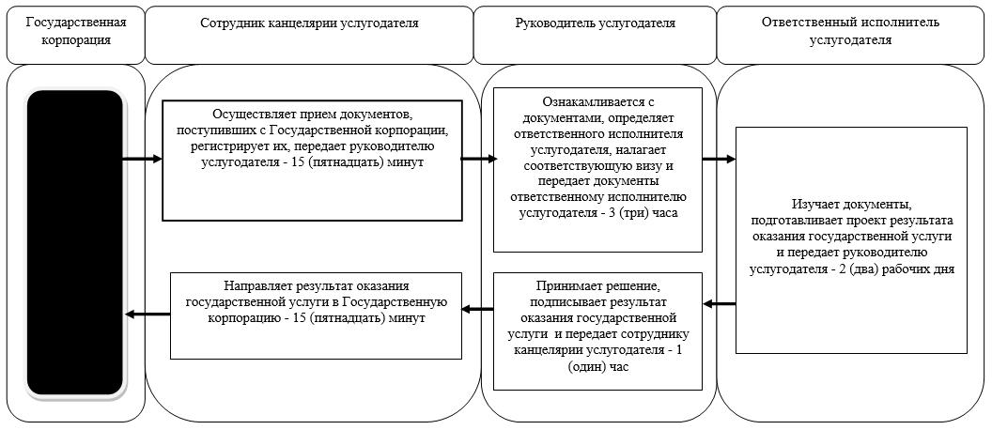

      Условные обозначения:

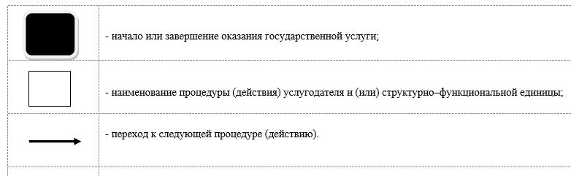

|  |  |
| --- | --- |
|  | Приложение 3 к регламенту государственной услуги "Выдача справок по опеке и попечительству" |

**Справочник бизнес-процессов оказания государственной услуги Государственную корпорацию**

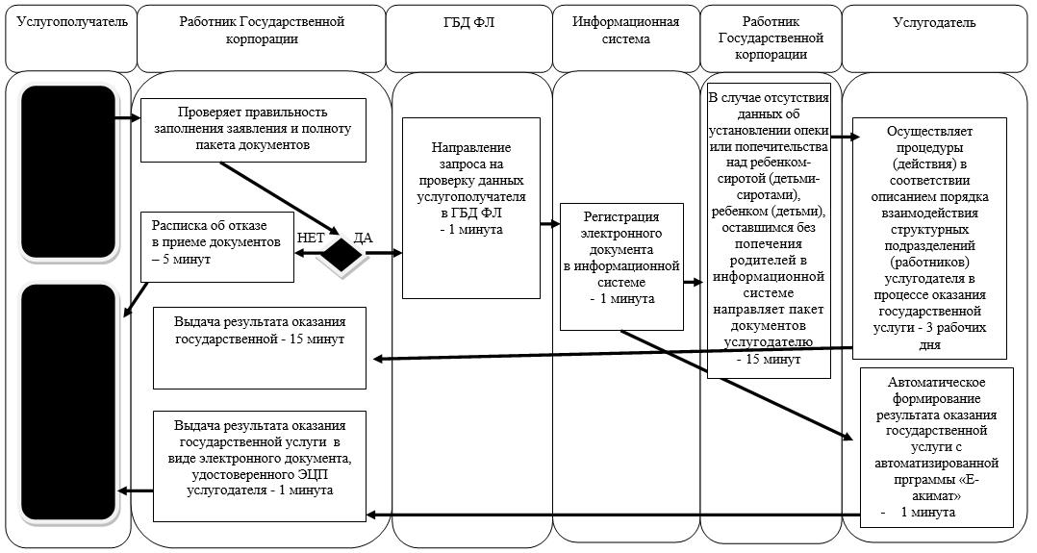

      Условные обозначения:

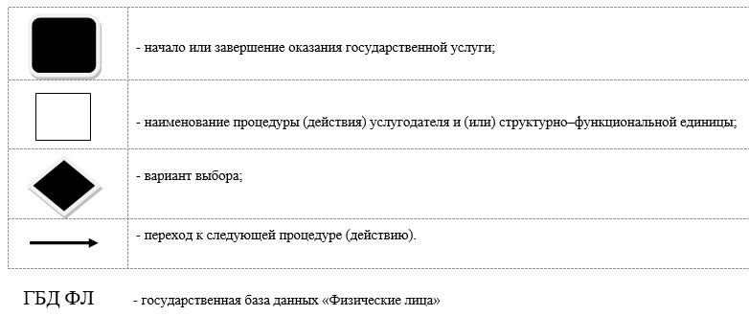

|  |  |
| --- | --- |
|  | Приложение 4 к регламенту государственной услуги "Выдача справок по опеке и попечительству" |

**Справочник бизнес-процессов оказания государственной услуги через портал**

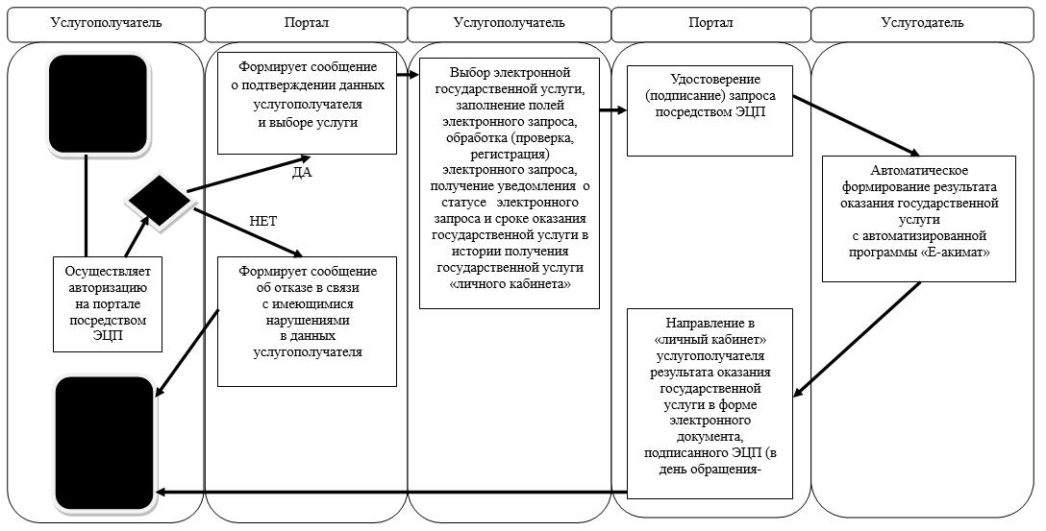

      Условные обозначения:

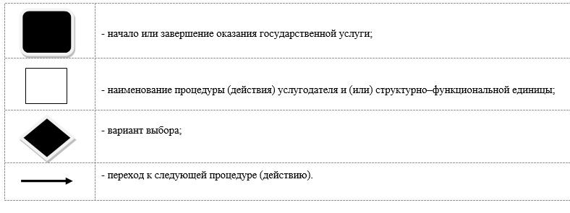

|  |  |
| --- | --- |
|  | Приложение 2 к постановлению акимата Северо-Казахстанской области от 16 июня 2016 года № 229 |
|  | Утвержден постановлением акимата Северо-Казахстанской области от 17 июля 2015 года № 253 |

**Регламент государственной услуги "Установление опеки или попечительства над ребенком-сиротой (детьми-сиротами) и ребенком (детьми), оставшимся без попечения родителей"**

**1. Общие положения**

      1. Регламент государственной услуги "Установление опеки или попечительства над ребенком-сиротой (детьми-сиротами) и ребенком (детьми), оставшимся без попечения родителей" (далее - регламент государственной услуги) разработан в соответствии со стандартом государственной услуги "Установление опеки или попечительства над ребенком-сиротой (детьми-сиротами) и ребенком (детьми), оставшимся без попечения родителей", утвержденным приказом Министра образования и науки Республики от 13 апреля 2015 года № 198 "Об утверждении стандартов государственных услуг, оказываемых в сфере семьи и детей" (далее – Стандарт) (зарегистрирован в Реестре государственной регистрации нормативных правовых актов за № 11184), оказывается местными исполнительными органами районов и города областного значения согласно приложению 1 к настоящему регламенту государственной услуги (далее - услугодатели).

      Прием заявления и выдача результата оказания государственной услуги осуществляется через:

      1) канцелярию услугодателя;

      2) некоммерческое акционерное общество "Государственная корпорация "Правительство для граждан" (далее – Государственная корпорация);

      3) веб-портал "электронного правительства": www.egov.kz (далее -портал).

      2. Форма оказания государственной услуги - электронная (частично автоматизированная) и (или) бумажная.

      Форма предоставления результата оказания государственной услуги – электронная и (или) бумажная.

      3. Результат оказания государственной услуги – постановление акимата района и города областного значения об установлении опеки или попечительства над ребенком-сиротой (детьми-сиротами) и ребенком (детьми), оставшимся без попечения родителей по форме, согласно приложению 1 к Стандарту (далее – Постановление), либо мотивированный ответ об отказе в оказании государственной услуги, по основаниям предусмотренными пунктом 8 настоящего регламента государственной услуги.

      4. Государственная услуга оказывается физическим лицам (далее - услугополучатель) бесплатно.

**2. Описание порядка действий структурных подразделений (работников) услугодателя в процессе оказания государственной услуги**

      5. Основанием для начала процедуры (действия) по оказанию государственной услуги является перечень документов (далее – пакет документов), необходимых для оказания государственной услуги при обращении услугополучателя:

      к услугодателю и в Государственную корпорацию:

      1) заявление по форме согласно приложению 2 к Стандарту;

      2) документ, удостоверяющий личность услугополучателя (требуется для идентификации личности);

      3) нотариально заверенное согласие супруга(-и), в случае если состоит в браке;

      4) справки о состоянии здоровья услугополучателя и супруга(-и), если состоит в браке, подтверждающей отсутствие заболеваний в соответствии с подпунктом 6) части 1 статьи 91 Кодекса, а также справки об отсутствии сведений о состоянии на учете в наркологическом и психиатрическом диспансерах по форме, утвержденной приказом исполняющего обязанности Министра здравоохранения Республики Казахстан "Об утверждении форм первичной медицинской документации организаций здравоохранения" от 23 ноября 2010 года № 907 (далее – приказ № 907) (зарегистрированный в Реестре государственной регистрации нормативных правовых актов за № 6697);

      5) характеристика с места работы;

      6) копия свидетельства о заключении брака, если состоит в браке, в случае заключения брака до 2008 года либо за пределами Республики Казахстан (оригинал требуется для идентификации);

      7) нотариально заверенное заявление услугополучателя, в случае если не состоит в браке;

      8) копия свидетельства о рождении ребенка (детей), в случае рождения ребенка до 13 августа 2007 года либо за пределами Республики Казахстан (требуется для идентификации);

      9) копия документов, подтверждающих факт отсутствия попечения над ребенком единственного или обоих родителей (свидетельство о смерти, решение суда о лишении родителей родительских прав, ограничении их в родительских правах, признании родителей безвестно отсутствующими, недееспособными (ограниченно дееспособными), объявлении их умершими, приговор суда об отбывании родителями наказания в местах лишения свободы, документы, подтверждающие розыск родителей, отобрание ребенка (детей) у родителей, нахождение родителей на длительном лечении в организациях здравоохранения, акт о подкидывании ребенка (детей), заявление об отказе от ребенка (детей));

      10) справка о братьях и сестрах ребенка (детей) и их местонахождении по форме согласно приложению 3 к Стандарту выданная органом осуществляющий функции по опеке и попечительству;

      11) справка с места учебы ребенка (детей).

      Предоставление свидетельства о рождении ребенка (детей), справки с места учебы ребенка (детей), документов, подтверждающих факт отсутствия попечения над ребенком единственного или обоих родителей (свидетельство о смерти, решение суда о лишении родителей родительских прав, ограничении их в родительских правах, признании родителей безвестно отсутствующими, недееспособными (ограниченно дееспособными), объявлении их умершими, приговор суда об отбывании родителями наказания в местах лишения свободы, документы, подтверждающие розыск родителей, отобрание ребенка (детей) у родителей, нахождение родителей на длительном лечении в организациях здравоохранения, акт о подкидывании ребенка (детей), заявление об отказе от ребенка (детей)) не требуются, в случае проживания ребенка (детей) в организациях для детей-сирот и детей, оставшихся без попечения родителей.

      на портал:

      1) запрос в форме электронного документа, удостоверенный ЭЦП услугополучателя;

      2) электронная копия нотариально заверенного согласия супруга(-и), если состоит в браке;

      3) электронные копии справок о состоянии здоровья услугополучателя и супруга(-и), если состоит в браке, подтверждающей отсутствие заболеваний в соответствии с подпунктом 6) части 1 статьи 91 Кодекса, а также справки об отсутствии сведений о состоянии на учете в наркологическом и психиатрическом диспансерах по форме, в соответствии с приказом № 907;

      4) электронная копия характеристики с места работы;

      5) электронная копия свидетельства о заключении брака, если состоит в браке, в случае заключения брака до 2008 года либо за пределами Республики Казахстан;

      6) электронная копия нотариально заверенного заявления услугополучателя в случае если не состоит в браке;

      7) электронная копия свидетельства о рождении ребенка (детей), в случае рождения ребенка до 13 августа 2007 года либо за пределами Республики Казахстан;

      8) электронная копия документов, подтверждающих факт отсутствия попечения над ребенком единственного или обоих родителей (свидетельство о смерти, решение суда о лишении родителей родительских прав, ограничении их в родительских правах, признании родителей безвестно отсутствующими, недееспособными (ограниченно дееспособными), объявлении их умершими, приговор суда об отбывании родителями наказания в местах лишения свободы, документы, подтверждающие розыск родителей, отобрание ребенка (детей) у родителей, нахождение родителей на длительном лечении в организациях здравоохранения, акт об подкидывании ребенка (детей), заявление об отказе от ребенка (детей));

      9) электронная копия справки о братьях и сестрах ребенка (детей) и их местонахождении, выданная органом осуществляющий функции по опеке и попечительству;

      10) электронная копия справки с места учебы ребенка (детей).

      6. Содержание каждой процедуры (действия), входящей в состав процесса оказания государственной услуги, длительность его выполнения:

      1) канцелярия услугодателя осуществляет прием пакета документов, поступивших с Государственной корпорации либо от услугополучателя, регистрирует их, выдает услугополучателю расписку о приеме соответствующих документов, передает пакет документов руководителю услугодателя - 15 (пятнадцать) минут;

      2) руководитель услугодателя ознакамливается с пакетом документов, определяет ответственного исполнителя услугодателя, налагает соответствующую визу - 2 (два) часа;

      3) ответственный исполнитель услугодателя изучает пакет документов услугополучателя, подготавливает проект Постановления и направляет акиму района (города областного значения) (далее – Аким) на подпись - 25 (двадцать пять) календарных дня;

      4) Аким подписывает проект Постановления и направляет ответственному исполнителю услугодателя - 4 (четыре) календарных дней;

      5) ответственный исполнитель услугодателя передает копию Постановления канцелярии услугодателя - 15 (пятнадцать) минут;

      6) канцелярия услугодателя выдает копию Постановления услугополучателю либо работнику Государственной корпорации - 15 (пятнадцать) минут.

      7. Результат процедуры (действия) по оказанию государственной услуги, который служит основанием для начала выполнения следующей процедуры (действия):

      1) регистрация пакета документов, выдача расписки о приеме документов услугополучателю;

      2) виза руководителя услугодателя;

      3) проект Постановления;

      4) подписание Акимом Постановления;

      5) подписание проекта Постановления,

      6) выдача копии Постановления услугополучателю.

      8. Основанием для отказа в оказании государственной услуги являются:

      1) услугополучатель является несовершеннолетним лицом;

      2) лица, признанные судом недееспособными или ограниченно дееспособными;

      3) лица, лишенные судом родительских прав или ограниченные судом в родительских правах;

      4) отстраненные от обязанностей опекуна или попечителя за ненадлежащее исполнение возложенных на них законом Республики Казахстан обязанностей;

      5) бывшие усыновители, если усыновление отменено судом по их вине;

      6) лица, которые по состоянию здоровья не могут осуществлять обязанности опекуна или попечителя.

**3. Описание порядка взаимодействия структурных подразделений (работников) услугодателя в процессе оказания государственной услуги**

      9. Перечень структурных подразделений, (работников) услугодателей, которые участвуют в процессе оказания государственной услуги:

      1) канцелярия услугодателя;

      2) руководитель услугодателя;

      3) Аким;

      4) ответственный исполнитель услугодателя.

      10. Описание последовательности процедур (действий) между структурными подразделениями (работниками) с указанием длительности каждой процедуры (действия):

      1) канцелярия услугодателя осуществляет прием пакета документов, поступивших с Государственной корпорации либо от услугополучателя, регистрирует их, выдает услугополучателю расписку о приеме соответствующих документов, передает пакет документов руководителю услугодателя - 15 (пятнадцать) минут;

      2) руководитель услугодателя ознакамливается с пакетом документов, определяет ответственного исполнителя услугодателя, налагает соответствующую визу - 2 (два) часа;

      3) ответственный исполнитель услугодателя изучает пакет документов услугополучателя, подготавливает проект Постановления и направляет акиму района (города областного значения) (далее – Аким) на подпись - 25 (двадцать пять) календарных дня;

      4) Аким подписывает проект Постановления и направляет ответственному исполнителю услугодателя - 4 (четыре) календарных дня;

      5) ответственный исполнитель услугодателя передает копию Постановления канцелярии услугодателя - 15 (пятнадцать) минут;

      6) канцелярия услугодателя выдает копию Постановления услугополучателю - 15 (пятнадцать) минут.

**4. Описание порядка взаимодействия с Государственной корпорацией и (или) иными услугодателями, а также порядка использования информационных систем в процессе оказания государственной услуги**

      11. Для получения государственной услуги услугополучатель обращается в Государственную корпорацию с пакетом документов согласно пункта 5 настоящего регламента государственной услуги:

      1) работник Государственной корпорации проверяет правильность заполнения заявления и полноту пакета документов, выдает расписку о приеме соответствующих документов - 5 (пять) минут.

      В случае представления услугополучателем неполного пакета документов, работник Государственной корпорации отказывает в приеме заявления и выдает расписку об отказе в приеме документов по форме, согласно приложению 4 к Стандарту - 5 (пять) минут;

      2) работник Государственной корпорации при соблюдении правильности и полноты заполнения заявлений и предоставления полного пакета документов, регистрирует заявление в информационной системе, получает письменное согласие услугополучателя на использование сведений, составляющих охраняемую законом тайну, содержащихся в информационных системах, если иное не предусмотрено законами Республики Казахстан - 1 (одна) минута;

      3) работник Государственной корпорации идентифицируют личность услугополучателя, вносит соответствующую информацию об услугополучателе и список поданных документов в информационной системе, направляет электронный запрос в автоматизированную программу "Е-акимат" услугодателя - 10 (десять) минут;

      4) услугодатель осуществляет процедуры (действия) в соответствии описанием порядка взаимодействия структурных подразделений (работников) услугодателя в процессе оказания государственной услуги – 30 (тридцать) календарных дней;

      5) работник Государственной корпорации принимает копию Постановления, регистрирует в информационной системе в срок, указанный в расписке о приеме пакета документов, выдает копию Постановления услугополучателю - 15 (пятнадцать) минут.

      График работы Государственной корпорации с понедельника по субботу включительно в соответствии с установленным графиком работы с 9.00 до 20.00 часов без перерыва на обед, за исключением воскресенья и праздничных дней, согласно трудовому законодательству.

      12. Описание порядка обращения и последовательности процедур (действий) услугополучателя и услугодателя при оказании государственной услуги через портал:

      1) услугополучатель осуществляет регистрацию (авторизацию) на портале посредством индивидуального идентификационного номера, электронной цифровой подписи (далее – ЭЦП);

      2) выбор услугополучателем электронной государственной услуги, заполнение полей электронного запроса и прикрепление пакета документов согласно пункта 5 настоящего регламента государственной услуги;

      3) удостоверение электронного запроса для оказания электронной государственной услуги посредством ЭЦП услугополучателя;

      4) получение услугополучателем уведомления о статусе электронного запроса и сроке оказания государственной услуги в истории получения государственных услуги "личного кабинета" услугополучателя;

      5) обработка на портале электронного запроса;

      6) услугодатель осуществляет процедуры (действия) в соответствии описанием порядка взаимодействия структурных подразделений (работников) услугодателя в процессе оказания государственной услуги;

      7) канцелярия услугодателя направляет в "личный кабинет" услугополучателя результат оказания государственной услуги в форме электронного документа, подписанного ЭЦП;

      8) получение услугополучателем результата государственной услуги в истории получения государственных услуг "личного кабинета" услугополучателя.

      График работы портала круглосуточно, за исключением технических перерывов в связи с проведением ремонтных работ (при обращении услугополучателя после окончания рабочего времени, в выходные и праздничные дни согласно трудовому законодательству Республики Казахстан, прием заявления и выдача результата оказания государственной услуги осуществляется следующим рабочим днем).

      13. Подробное описание последовательности процедур (действия) взаимодействий структурных подразделений (работников услугодателя в процессе оказания государственной услуги, а также описание порядка взаимодействия с иными услугополучателями и (или) Государственной корпорацией и порядка использования информационных систем в процессе оказания государственной услуги отражается в справочнике бизнес-процессов оказания государственной услуги согласно приложению 2, 3, 4 к настоящему регламенту государственной услуги.

**5. Иные требования с учетом особенностей оказания государственной услуги, в том числе оказываемой в электронной форме и через Государственную корпорацию**

      14. Услугополучателям, имеющих нарушение здоровья со стойким расстройством функций организма ограничивающее его жизнедеятельность, в случае необходимости прием документов, для оказания государственной услуги, производится работником Государственной корпорации с выездом по месту жительства посредством обращения через Единный контакт- центр 1414, 8 800 080 7777.

      15. Адреса мест оказания государственной услуги размещены на интернет-ресурсах:

      Министерства www.edu.gov.kz;

      Государственной корпорации www.con.gov.kz;

      портале.

      16. Услугополучатель имеет возможность получения государственной услуги в электронной форме через портал при условии наличия ЭЦП.

      17. Услугополучатель имеет возможность получения информации о порядке и статусе оказания государственной услуги в режиме удаленного доступа посредством "личного кабинета" портала, а также Единого контакт-центра по вопросам оказания государственных услуг "1414".

      18. Контактные телефоны справочных служб услугодателя по вопросам оказания государственной услуги размещены на интернет-ресурсах Министерства www.edu.gov.kz, услугодателя www.bala-kkk.kz.

|  |  |
| --- | --- |
|  | Приложение 1 к регламенту государственной услуги "Установление опеки или попечительства над ребенком-сиротой (детьми-сиротами) и ребенком (детьми), оставшимся без попечения родителей" |

**Список услугодателей**

|  |  |  |  |
| --- | --- | --- | --- |
| № | Наименование услугодателя | Адрес местонахождения услугодателя | График работы |
| 1 | Государственное учреждение "Отдел образования города Петропавловска" | Северо-Казахстанская область, город Петропавловск, улица Конституции Казахстана, 23 | Ежедневно с понедельника по пятницу с 9.00 часов до 18.30 часов, обед с 13.00 часов до 14.30 часов, кроме выходных и праздничных дней согласно трудовому законодательству Республики Казахстан |
| 2 | Государственное учреждение "Отдел образования Айыртауского района Северо-Казахстанской области" | Северо-Казахстанская область, Айыртауский район, село Саумалколь, микрорайон, 20 | Ежедневно с понедельника по пятницу с 9.00 часов до 18.30 часов, обед с 13.00 часов до 14.30 часов, кроме выходных и праздничных дней согласно трудовому законодательству Республики Казахстан |
| 3 | Государственное учреждение "Отдел образования Акжарского района Северо-Казахстанской области" | Северо-Казахстанская область, Акжарский район, село Талшик, улица Целинная, 13а | Ежедневно с понедельника по пятницу с 9.00 часов до 18.30 часов, обед с 13.00 часов до 14.30 часов, кроме выходных и праздничных дней согласно трудовому законодательству Республики Казахстан |
| 4 | Государственное учреждение "Аккайынский районный отдел образования" | Северо-Казахстанская область, Аккайынский район, село Смирново, улица Труда, 16 | Ежедневно с понедельника по пятницу с 9.00 часов до 18.30 часов, обед с 13.00 часов до 14.30 часов, кроме выходных и праздничных дней согласно трудовому законодательству Республики Казахстан |
| 5 | Государственное учреждение "Отдел образования Есильского района" | Северо-Казахстанская область, Есильский район, село Явленка, улица Ленина, 12 | Ежедневно с понедельника по пятницу с 9.00 часов до 18.30 часов, обед с 13.00 часов до 14.30 часов, кроме выходных и праздничных дней согласно трудовому законодательству Республики Казахстан |
| 6 | Государственное учреждение "Отдел образования Жамбылского района" | Северо-Казахстанская область, Жамбылский район, село Пресновка, улица Шайкина, 30 | Ежедневно с понедельника по пятницу с 9.00 часов до 18.30 часов, обед с 13.00 часов до 14.30 часов, кроме выходных и праздничных дней согласно трудовому законодательству Республики Казахстан |
| 7 | Государственное учреждение "Отдел образования района Магжана Жумабаева" | Северо-Казахстанская область, район Магжана Жумабаева, город Булаево, улица Комарова, 16 | Ежедневно с понедельника по пятницу с 9.00 часов до 18.30 часов, обед с 13.00 часов до 14.30 часов, кроме выходных и праздничных дней согласно трудовому законодательству Республики Казахстан |
| 8 | Государственное учреждение "Кызылжарский районный отдел образования" | Северо-Казахстанская область, Кызылжарский район, аул Бесколь, улица Молодежная, 2 | Ежедневно с понедельника по пятницу с 9.00 часов до 18.30 часов, обед с 13.00 часов до 14.30 часов, кроме выходных и праздничных дней согласно трудовому законодательству Республики Казахстан |
| 9 | Государственное учреждение "Отдел образования Мамлютского района Северо-Казахстанской области" | Северо-Казахстанская область, Мамлютский район, город Мамлютка, улица Абая Кунанбаева, 5 | Ежедневно с понедельника по пятницу с 9.00 часов до 18.30 часов, обед с 13.00 часов до 14.30 часов, кроме выходных и праздничных дней согласно трудовому законодательству Республики Казахстан |
| 10 | Государственное учреждение "Отдел образования района имени Габита Мусрепова Северо-Казахстанской области" | Северо-Казахстанская область, район имени Габита Мусрепова, село Новоишимское, улица Ленина, 2 | Ежедневно с понедельника по пятницу с 9.00 часов до 18.30 часов, обед с 13.00 часов до 14.30 часов, кроме выходных и праздничных дней согласно трудовому законодательству Республики Казахстан |
| 11 | Государственное учреждение "Отдел образования Тайыншинского района Северо-Казахстанской области" | Северо-Казахстанская область, Тайыншинский район, город Тайынша, улица Конституции Казахстана, 206 | Ежедневно с понедельника по пятницу с 9.00 часов до 18.30 часов, обед с 13.00 часов до 14.30 часов, кроме выходных и праздничных дней согласно трудовому законодательству Республики Казахстан |
| 12 | Государственное учреждение "Отдел образования Тимирязевского района Северо-Казахстанской области" | Северо-Казахстанская область, Тимирязевский район, село Тимирязево, улица Валиханова, 25 | Ежедневно с понедельника по пятницу с 9.00 часов до 18.30 часов, обед с 13.00 часов до 14.30 часов, кроме выходных и праздничных дней согласно трудовому законодательству Республики Казахстан |
| 13 | Государственное учреждение "Отдел образования Уалихановского района" | Северо-Казахстанская область, Уалихановский район, село Кишкенеколь, улица Жамбыла, 76 | Ежедневно с понедельника по пятницу с 9.00 часов до 18.30 часов, обед с 13.00 часов до 14.30 часов, кроме выходных и праздничных дней согласно трудовому законодательству Республики Казахстан |
| 14 | Государственное учреждение "Отдел образования района Шал акына" | Северо-Казахстанская область, района Шал акына, город Сергеевка, улица Желтоксан, 14 | Ежедневно с понедельника по пятницу с 9.00 часов до 18.30 часов, обед с 13.00 часов до 14.30 часов, кроме выходных и праздничных дней согласно трудовому законодательству Республики Казахстан |

|  |  |
| --- | --- |
|  | Приложение 2 к регламенту государственной услуги "Установление опеки или попечительства над ребенком-сиротой (детьми-сиротами) и ребенком (детьми), оставшимся без попечения родителей" |

**Справочник бизнес-процессов оказания государственной услуги через канцелярию услугодателя**

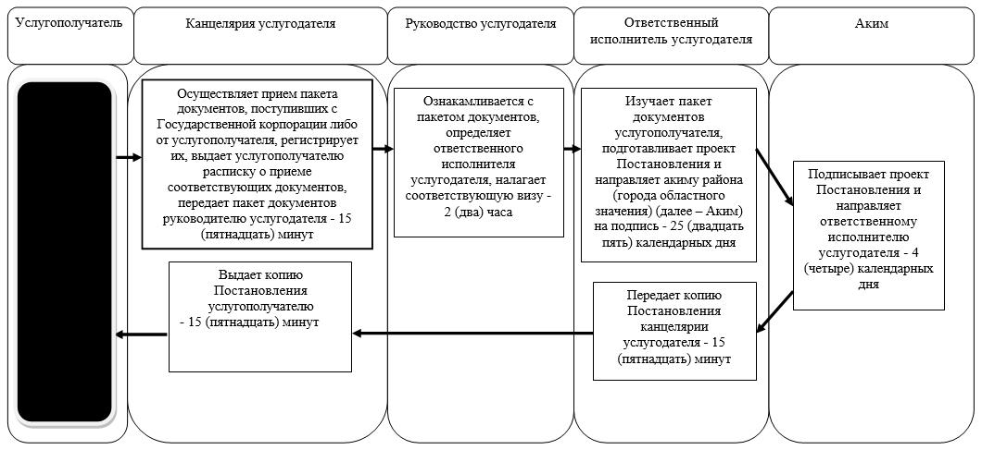

      Условные обозначения:

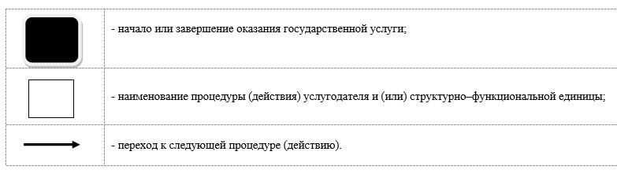

|  |  |
| --- | --- |
|  | Приложение 3 к регламенту государственной услуги "Установление опеки или попечительства над ребенком-сиротой (детьми-сиротами) и ребенком (детьми), оставшимся без попечения родителей" |

**Справочник бизнес-процессов оказания государственной услуги Государственной корпорацией**

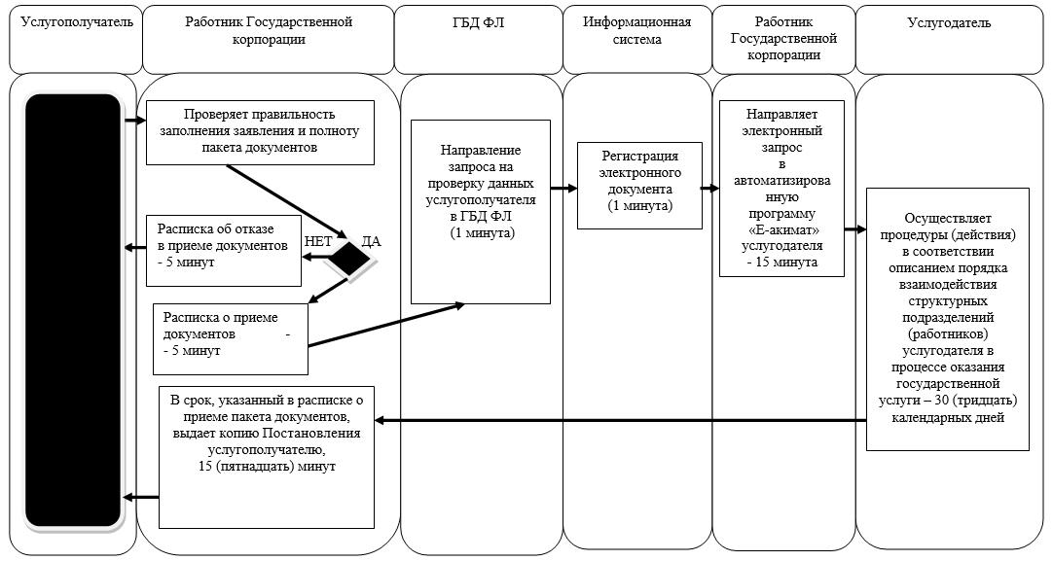

      Условные обозначения:

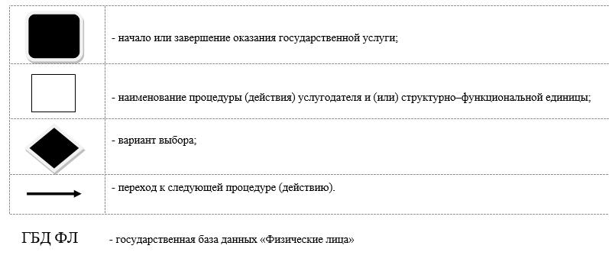

|  |  |
| --- | --- |
|  | Приложение 4 к регламенту государственной услуги "Установление опеки или попечительства над ребенком-сиротой (детьми-сиротами) и ребенком (детьми), оставшимся без попечения родителей" |

**Справочник бизнес-процессов оказания государственной услуги через портал**

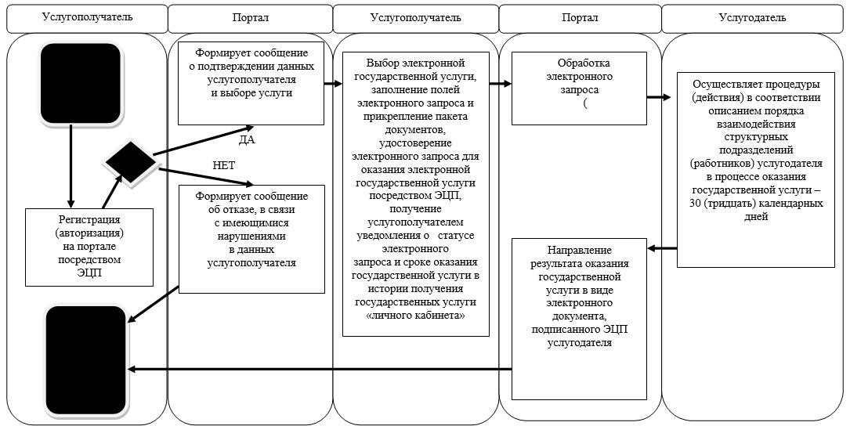

      Условные обозначения:

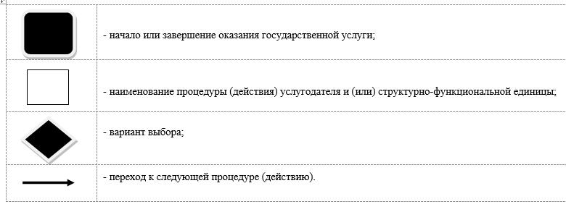

|  |  |
| --- | --- |
|  | Приложение 3 к постановлению акимата Северо-Казахстанской области от 16 июня 2016 года № 229 |
|  | Утвержден постановлением акимата Северо-Казахстанской области от 17 июля 2015 года № 253 |

**Регламент государственной услуги "Выдача справок в единый накопительный пенсионный фонд и (или) добровольный накопительный пенсионный фонд, банки, в органы внутренних дел для распоряжения имуществом несовершеннолетних детей и оформления наследства несовершеннолетним детям"**

**1. Общие положения**

      1. Регламент государственной услуги "Выдача справок в единый накопительный пенсионный фонд и (или) добровольный накопительный пенсионный фонд, банки, в органы внутренних дел для распоряжения имуществом несовершеннолетних детей и для оформления наследства несовершеннолетним детям" (далее - регламент государственной услуги) разработан в соответствии со стандартом государственной услуги "Выдача справок в единый накопительный пенсионный фонд и (или) добровольный накопительный пенсионный фонд, банки, в органы внутренних дел для распоряжения имуществом несовершеннолетних детей и для оформления наследства несовершеннолетним детям", утвержденным приказом Министра образования и науки Республики Казахстан от 13 апреля 2015 года № 198 "Об утверждении стандартов государственных услуг, оказываемых в сфере семьи и детей" (далее – Стандарт) (зарегистрирован в Реестре государственной регистрации нормативных правовых актов за № 11184), оказывается местными исполнительными органами районов и города областного значения согласно приложению 1 к настоящему регламенту государственной услуги (далее - услугодатели).

      2. Прием заявления и выдача результата оказания государственной услуги осуществляется через:

      1) некоммерческое акционерное общество "Государственная корпорация "Правительство для граждан" (далее – Государственная корпорация);

      2) веб-портал "электронного правительства": www.egov.kz (далее - портал).

      3. Форма оказания государственной услуги – электронная (частично автоматизированная) и (или) бумажная.

      Форма предоставления результата оказания государственной услуги - электронная и (или) бумажная.

      Результат оказания государственной услуги:

      1) справка в единый накопительный пенсионный фонд по форме согласно приложению 1 к Стандарту;

      2) справка в органы внутренних дел для распоряжения имуществом несовершеннолетних детей по форме согласно приложению 2 к Стандарту;

      3) справка в банки для распоряжения имуществом несовершеннолетних детей по форме согласно приложению 3 к Стандарту.

      Государственная услуга оказывается бесплатно физическим лицам (далее - услугополучатель).

**2. Описание порядка действий структурных подразделений (работников) услугодателя в процессе оказания государственной услуги**

      4. Основанием для начала процедуры (действия) по оказанию государственной услуги является перечень документов (далее – пакет документов), необходимых для оказания государственной услуги при обращении услугополучателя:

      Для получения справок в единый накопительный пенсионный фонд:

      в Государственную корпорацию:

      1) заявление по форме согласно приложению 4 к Стандарту;

      2) документ, удостоверяющий личность услугополучателя (требуется для идентификации личности);

      3) копия свидетельства о смерти наследодателя;

      4) копия свидетельства о праве на наследство по закону (от нотариуса);

      5) копия свидетельства о рождении ребенка, в случае рождения ребенка до 13 августа 2007 года либо за пределами Республики Казахстан;

      6) копия свидетельства о заключении или расторжении брака, в случае заключения или расторжения брака до 2008 года либо за пределами Республики Казахстан;

      7) справка о рождении по форме, утвержденной приказом Министра юстиции Республики Казахстан "Об утверждении Правил организации государственной регистрации актов гражданского состояния, внесения изменений, восстановления, аннулирования записей актов гражданского состояния" от 25 февраля 2015 № 112 (далее – приказ № 112) (зарегистрированный в Реестре государственной регистрации нормативных правовых актов за № 10764) (в случае рождения ребенка вне брака до 2008 года).

      на портал:

      1) запрос в форме электронного документа, подписанный ЭЦП услугополучателя;

      2) электронная копия свидетельства о смерти наследодателя;

      3) электронная копия свидетельства о праве на наследство по закону (от нотариуса);

      4) электронная копия свидетельства о рождении ребенка, в случае рождения ребенка до 13 августа 2007 года либо за пределами Республики Казахстан;

      5) электронная копия свидетельства о заключении или расторжении брака, в случае заключения или расторжения брака до 2008 года либо за пределами Республики Казахстан;

      6) электронная копия справки о рождении по форме, в соответствии с приказом № 112 (в случае рождения ребенка вне брака до 2008 года).

      Для получения справок в органы внутренних дел для распоряжения имуществом несовершеннолетних детей:

      в Государственную корпорацию:

      1) заявление по форме согласно приложению 5 к Стандарту;

      2) документ, удостоверяющий личность услугополучателя (требуется для идентификации личности);

      3) согласие ребенка (детей), являющегося собственником транспортного средства, на совершение сделок по отчуждению транспортного средства, заверенное администрацией организации образования, где ребенок (дети) обучается (при достижении ребенком 10-летнего возраста);

      4) доверенность от имени отсутствующего супруга(-и), заверенная нотариусом на совершение оформления сделки, либо свидетельство о смерти;

      5) свидетельство о регистрации транспортного средства (в случае, утери свидетельства о регистрации транспортного средства, справка-подтверждение, выдаваемая органами внутренних дел);

      6) копия свидетельства о рождении ребенка, в случае рождения до 13 августа 2007 года либо за пределами Республики Казахстан;

      7) копия свидетельства о заключении или расторжении брака, в случае заключения или расторжения брака до 2008 года либо за пределами Республики Казахстан;

      8) справка о рождении по форме, в соответствии с приказом № 112 (в случае рождения ребенка вне брака до 2008 года).

      На портал:

      1) запрос в форме электронного документа, подписанный ЭЦП услугополучателя;

      2) электронная копия согласия ребенка (детей), являющегося собственником транспортного средства, на совершение сделок по отчуждению транспортного средства, заверенного администрацией организации образования, где ребенок (дети) обучается (при достижении ребенком 10-летнего возраста);

      3) электронная копия доверенности от имени отсутствующего супруга (-и), заверенная нотариусом на совершение оформления сделки, либо свидетельство о смерти;

      4) электронная копия свидетельства о регистрации транспортного средства (в случае, утери свидетельства о регистрации транспортного средства, справка-подтверждение, выдаваемая органами внутренних дел);

      5) электронная копия свидетельства о рождении ребенка, в случае рождения до 13 августа 2007 года либо за пределами Республики Казахстан;

      6) электронная копия свидетельства о заключении или расторжения брака, в случае заключения или расторжения брака до 2008 года либо за пределами Республики Казахстан;

      7) электронная копия справки о рождении по форме, в соответствии с приказом № 112 (в случае рождения ребенка вне брака до 2008 года).

      Для получения справок в банки для распоряжения имуществом несовершеннолетних детей:

      в Государственную корпорацию:

      1) заявление по форме согласно приложению 6 к Стандарту государственной услуги;

      2) документ, удостоверяющий личность услугополучателя (требуется для идентификации личности);

      3) согласие ребенка (детей), являющегося собственником банковского имущества, на совершение сделок по отчуждению банковского имущества, заверенное администрацией организации образования, где ребенок (дети) обучается (при достижении ребенком 10-летнего возраста);

      4) доверенность от имени отсутствующего супруга(-и), заверенная нотариусом на совершение оформления сделки либо свидетельство о смерти;

      5) документ, подтверждающий наличие банковского вклада;

      6) копия свидетельства о заключении или расторжении брака, в случае заключения или расторжения брака до 2008 года либо за пределами Республики Казахстан;

      7) копия свидетельства о рождении ребенка, в случае рождения до 13 августа 2007 года либо за пределами Республики Казахстан;

      8) справка о рождении по форме, в соответствии с приказом № 112 (в случае рождения ребенка вне брака до 2008 года).

      На портал:

      1) запрос в форме электронного документа, подписанный ЭЦП услугополучателя;

      2) электронная копия согласия ребенка (детей), являющегося собственником банковского имущества, на совершение сделок по отчуждению банковского имущества, заверенного администрацией организации образования, где ребенок (дети) обучается (при достижении ребенком 10-летнего возраста);

      3) электронная копия доверенности от имени отсутствующего супруга (-и), заверенная нотариусом на совершение оформления сделки либо

      свидетельство о смерти;

      4) электронная копия документа, подтверждающего наличие банковского вклада;

      5) электронная копия свидетельства о заключении или расторжении брака, в случае заключения или расторжения брака до 2008 года либо за пределами Республики Казахстан;

      6) электронная копия свидетельства о рождении ребенка, в случае рождения до 13 августа 2007 года либо за пределами Республики Казахстан;

      7) электронная копия справки о рождении по форме, в соответствии с приказом № 112 (в случае рождения ребенка вне брака до 2008 года).

      5. Содержание каждой процедуры (действия), входящей в состав процесса оказания государственной услуги, длительность его выполнения:

      1) сотрудник услугодателя осуществляет прием пакета документов, поступивших с Государственной корпорации, регистрирует их, передает пакет документов руководителю услугодателя - 15 (пятнадцать) минут;

      2) руководитель услугодателя определяет ответственного исполнителя услугодателя, налагает соответствующую визу и направляет ответственному исполнителю услугодателя - 4 (четыре) часа;

      3) ответственный исполнитель услугодателя изучает пакет документов, подготавливает проект результата оказания государственной услуги и направляет руководителю услугодателя - 4 (четыре) рабочих дня;

      4) руководитель услугодателя принимает решение, подписывает проект результата оказания государственной услуги и направляет сотруднику услугодателя - 3 (три) часа;

      5) сотрудник услугодателя направляет результат оказания государственной услуги в Государственную корпорацию - 15 (пятнадцать) минут.

      6. Результаты процедуры (действия) по оказанию государственной услуги, которые служат основанием для начала выполнения следующей процедуры (действия):

      1) регистрация пакета документов;

      2) виза руководителя услугодателя;

      3) проект результата оказания государственной услуги;

      4) подписание руководителем услугодателя результата оказания государственной услуги;

      5) направление результата оказания государственной услуги в Государственную корпорацию.

**3. Описание порядка взаимодействия структурных подразделений (работников) услугодателя в процессе оказания государственной услуги**

      7. Перечень структурных подразделений, (работников) услугодателя, которые участвуют в процессе оказания государственной услуги:

      1) сотрудник услугодателя;

      2) руководитель услугодателя;

      3) ответственный исполнитель услугодателя.

      8. Описание последовательности процедур (действий) между структурными подразделениями (работниками), длительность каждой процедуры (действия):

      1) сотрудник услугодателя осуществляет прием пакета документов, поступивших с Государственной корпорации, регистрирует их, передает пакет документов руководителю услугодателя - 15 (пятнадцать) минут;

      2) руководитель услугодателя определяет ответственного исполнителя услугодателя, налагает соответствующую визу и направляет ответственному исполнителю услугодателя - 4 (четыре) часа;

      3) ответственный исполнитель услугодателя изучает пакет документов, подготавливает проект результата оказания государственной услуги и направляет руководителю услугодателя - 4 (четыре) рабочих дня;

      4) руководитель услугодателя принимает решение, подписывает проект результата оказания государственной услуги и направляет сотруднику услугодателя - 3 (три) часа;

      5) сотрудник услугодателя направляет результат оказания государственной услуги в Государственную корпорацию - 15 (пятнадцать) минут.

**4. Описание порядка взаимодействия с Государственной корпорацией и (или) иными услугодателями, а также порядка использования информационных систем в процессе оказания государственной услуги**

      9. Для получения государственной услуги услугополучатель обращается в Государственную корпорацию с пакетом документов согласно пункта 4 настоящего регламента государственной услуги:

      1) работник Государственной корпорации проверяет правильность заполнения заявлений и полноту пакета документов, при соблюдении правильности и полноты заполнения заявлений и предоставления полного пакета документов, работник Государственной корпорации регистрирует заявление в информационной системе и выдает услугополучателю расписку о приеме соответствующих документов - 5 (пять) минут.

      В случае представления услугополучателем неполного пакета документов, работник Государственной корпорации отказывает в приеме заявления и выдает расписку об отказе в приеме документов по форме, согласно приложению 7 к Стандарту - 5 (пять) минут.

      2) работник Государственной корпорации получает письменное согласие услугополучателя на использование сведений, составляющих охраняемую законом тайну, содержащихся в информационных системах, если иное не предусмотрено законами Республики Казахстан - 5 (пять) минут;

      3) работник Государственной корпорации идентифицируют личность услугополучателя, вносит соответствующую информацию об услугополучателе и список поданных документов в информационную систему - 5 (пять) минут;

      4) услугодатель осуществляет процедуры (действия) в соответствии описанием порядка взаимодействия структурных подразделений (работников) услугодателя в процессе оказания государственной услуги – 5 (пять) рабочих дней;

      5) работник Государственной корпорации принимает результат оказания государственной услуги, регистрирует в информационной системе в срок, указанный в расписке о приеме пакета документов, выдает результат оказания государственной услуги услугополучателю - 15 (пятнадцать) минут.

      График работы Государственной корпорации с понедельника по субботу включительно в соответствии с установленным графиком работы с 9.00 до 20.00 часов без перерыва на обед, за исключением воскресенья и праздничных дней, согласно трудовому законодательству

      10. Описание порядка обращения и последовательности процедур (действий) услугополучателя и услугодателя при оказании государственной услуги через портал:

      1) услугополучатель осуществляет регистрацию (авторизацию) на портале;

      2) выбор услугополучателем электронной государственной услуги, заполнение полей электронного запроса и прикрепление документов, согласно пункта 3 настоящего регламента государственной услуги:

      3) удостоверение электронного запроса для оказания электронной государственной услуги посредством ЭЦП услугополучателя;

      4) удостоверение (подписание) запроса на портале посредством ЭЦП услугополучателя;

      5) получение услугополучателем уведомления о статусе электронного запроса и сроке оказания государственной услуги в истории получения государственных услуг в "личном кабинете";

      6) услугодатель осуществляет процедуры (действия) в соответствии описанием порядка взаимодействия структурных подразделений (работников) услугодателя в процессе оказания государственной услуги;

      7) сотрудник услугодателя направляет результат оказания государственной услуги портал в "личный кабинет" услугополучателя в форме электронного документа, подписанного ЭЦП уполномоченного лица услугодателя.

      8) получение услугополучателем результата государственной услуги в истории получения государственных услуг "личного кабинета" услугополучателя.

      График работы портала круглосуточно, за исключением технических перерывов в связи с проведением ремонтных работ (при обращении услугополучателя после окончания рабочего времени, в выходные и праздничные дни согласно трудовому законодательству Республики Казахстан, прием заявления и выдача результата оказания государственной услуги осуществляется следующим рабочим днем).

      11. Подробное описание последовательности процедур (действия) взаимодействий структурных подразделений (работников услугодателя в процессе оказания государственной услуги, а также описание порядка взаимодействия с иными услугополучателями и (или) Государственной корпорацией и порядка использования информационных систем в процессе оказания государственной услуги отражается в справочнике бизнес-процессов оказания государственной услуги согласно приложению 2, 3, 4 к настоящему регламенту государственной услуги.

**5. Иные требования с учетом особенностей оказания государственной услуги, в том числе оказываемой в электронной форме и через Государственную корпорацию**

      12. Услугополучателям, имеющим в установленном законодательством порядке полную или частичную утрату способности или возможности осуществлять самообслуживание, самостоятельно передвигаться, ориентироваться прием документов для оказания государственной услуги производится работником Государственной корпорации с выездом по месту жительства посредством обращения через Единый контакт–центр по вопросам оказания государственных услуг "1414".

      13. Адреса мест оказания государственной услуги размещены на интернет-ресурсах:

      Министерства www.edu.gov.kz;

      Государственной корпорации www.con.gov.kz;

      портале.

      14. Услугополучатель имеет возможность получения государственной услуги в электронной форме через портал при условии наличия ЭЦП.

      15. Услугополучатель имеет возможность получения информации о порядке и статусе оказания государственной услуги в режиме удаленного доступа посредством "личного кабинета" портала.

      16. Контактные телефоны справочных служб услугодателя по вопросам оказания государственной услуги размещены на интернет – ресурсах Министерства www.edu.gov.kz, услугодателя www.bala-kkk.kz.

|  |  |
| --- | --- |
|  | Приложение 1 к регламенту государственной услуги "Выдача справок в единый накопительный пенсионный фонд и (или) добровольный накопительный пенсионный фонд, банки, в органы внутренних дел для распоряжения имуществом несовершеннолетних детей и для оформления наследства несовершеннолетним детям" |

**Список услугодателей**

|  |  |  |  |
| --- | --- | --- | --- |
| № | Наименование услугодателя | Адрес местонахождения услугодателя | График работы |
| 1 | Государственное учреждение "Отдел образования города Петропавловска" | Северо-Казахстанская область, город Петропавловск, улица Конституции Казахстана, 23 | Ежедневно с понедельника по пятницу с 9.00 часов до 18.30 часов, обед с 13.00 часов до 14.30 часов, кроме выходных и праздничных дней согласно трудовому законодательству Республики Казахстан |
| 2 | Государственное учреждение "Отдел образования Айыртауского района Северо-Казахстанской области" | Северо-Казахстанская область, Айыртауский район, село Саумалколь, микрорайон, 20 | Ежедневно с понедельника по пятницу с 9.00 часов до 18.30 часов, обед с 13.00 часов до 14.30 часов, кроме выходных и праздничных дней согласно трудовому законодательству Республики Казахстан |
| 3 | Государственное учреждение "Отдел образования Акжарского района Северо-Казахстанской области" | Северо-Казахстанская область, Акжарский район, село Талшик, улица Целинная, 13а | Ежедневно с понедельника по пятницу с 9.00 часов до 18.30 часов, обед с 13.00 часов до 14.30 часов, кроме выходных и праздничных дней согласно трудовому законодательству Республики Казахстан |
| 4 | Государственное учреждение "Аккайынский районный отдел образования" | Северо-Казахстанская область, Аккайынский район, село Смирново, улица Труда, 16 | Ежедневно с понедельника по пятницу с 9.00 часов до 18.30 часов, обед с 13.00 часов до 14.30 часов, кроме выходных и праздничных дней согласно трудовому законодательству Республики Казахстан |
| 5 | Государственное учреждение "Отдел образования Есильского района" | Северо-Казахстанская область, Есильский район, село Явленка, улица Ленина, 12 | Ежедневно с понедельника по пятницу с 9.00 часов до 18.30 часов, обед с 13.00 часов до 14.30 часов, кроме выходных и праздничных дней согласно трудовому законодательству Республики Казахстан |
| 6 | Государственное учреждение "Отдел образования Жамбылского района" | Северо-Казахстанская область, Жамбылский район, село Пресновка, улица Шайкина, 30 | Ежедневно с понедельника по пятницу с 9.00 часов до 18.30 часов, обед с 13.00 часов до 14.30 часов, кроме выходных и праздничных дней согласно трудовому законодательству Республики Казахстан |
| 7 | Государственное учреждение "Отдел образования района Магжана Жумабаева" | Северо-Казахстанская область, район Магжана Жумабаева, город Булаево, улица Комарова, 16 | Ежедневно с понедельника по пятницу с 9.00 часов до 18.30 часов, обед с 13.00 часов до 14.30 часов, кроме выходных и праздничных дней согласно трудовому законодательству Республики Казахстан |
| 8 | Государственное учреждение "Кызылжарский районный отдел образования" | Северо-Казахстанская область, Кызылжарский район, аул Бесколь, улица Молодежная, 2 | Ежедневно с понедельника по пятницу с 9.00 часов до 18.30 часов, обед с 13.00 часов до 14.30 часов, кроме выходных и праздничных дней согласно трудовому законодательству Республики Казахстан |
| 9 | Государственное учреждение "Отдел образования Мамлютского района Северо-Казахстанской области" | Северо-Казахстанская область, Мамлютский район, город Мамлютка, улица Абая Кунанбаева, 5 | Ежедневно с понедельника по пятницу с 9.00 часов до 18.30 часов, обед с 13.00 часов до 14.30 часов, кроме выходных и праздничных дней согласно трудовому законодательству Республики Казахстан |
| 10 | Государственное учреждение "Отдел образования района имени Габита Мусрепова Северо-Казахстанской области" | Северо-Казахстанская область, район имени Габита Мусрепова, село Новоишимское, улица Ленина, 2 | Ежедневно с понедельника по пятницу с 9.00 часов до 18.30 часов, обед с 13.00 часов до 14.30 часов, кроме выходных и праздничных дней согласно трудовому законодательству Республики Казахстан |
| 11 | Государственное учреждение "Отдел образования Тайыншинского района Северо-Казахстанской области" | Северо-Казахстанская область, Тайыншинский район, город Тайынша, улица Конституции Казахстана, 206 | Ежедневно с понедельника по пятницу с 9.00 часов до 18.30 часов, обед с 13.00 часов до 14.30 часов, кроме выходных и праздничных дней согласно трудовому законодательству Республики Казахстан |
| 12 | Государственное учреждение "Отдел образования Тимирязевского района Северо-Казахстанской области" | Северо-Казахстанская область, Тимирязевский район, село Тимирязево, улица Валиханова, 25 | Ежедневно с понедельника по пятницу с 9.00 часов до 18.30 часов, обед с 13.00 часов до 14.30 часов, кроме выходных и праздничных дней согласно трудовому законодательству Республики Казахстан |
| 13 | Государственное учреждение "Отдел образования Уалихановского района" | Северо-Казахстанская область, Уалихановский район, село Кишкенеколь, улица Жамбыла, 76 | Ежедневно с понедельника по пятницу с 9.00 часов до 18.30 часов, обед с 13.00 часов до 14.30 часов, кроме выходных и праздничных дней согласно трудовому законодательству Республики Казахстан |
| 14 | Государственное учреждение "Отдел образования района Шал акына" | Северо-Казахстанская область, района Шал акына, город Сергеевка, улица Желтоксан, 14 | Ежедневно с понедельника по пятницу с 9.00 часов до 18.30 часов, обед с 13.00 часов до 14.30 часов, кроме выходных и праздничных дней согласно трудовому законодательству Республики Казахстан |

|  |  |
| --- | --- |
|  | Приложение 2 к регламенту государственной услуги "Выдача справок в единый накопительный пенсионный фонд и (или) добровольный накопительный пенсионный фонд, банки, в органы внутренних дел для распоряжения имуществом несовершеннолетних детей и оформления наследства несовершеннолетним детям" |

**Справочник бизнес-процессов оказания государственной услуги через канцелярию услугодателя**

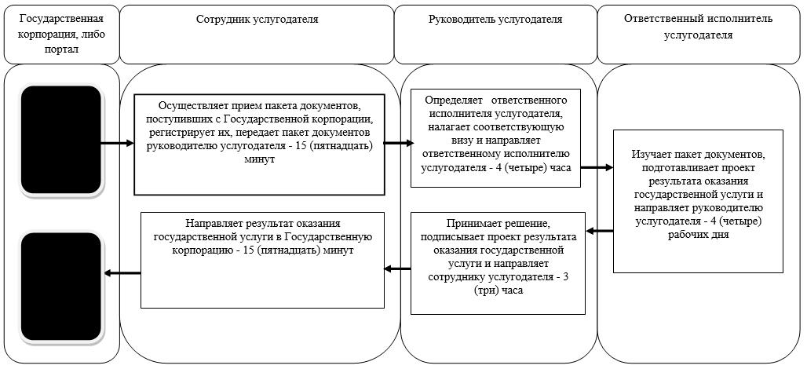

      Условные обозначения:

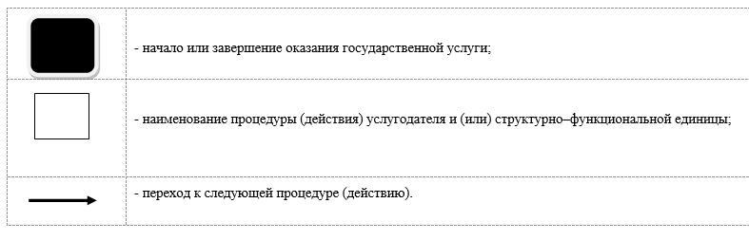

|  |  |
| --- | --- |
|  | Приложение 3 к регламенту государственной услуги "Выдача справок в единый накопительный пенсионный фонд и (или) добровольный накопительный пенсионный фонд, банки, в органы внутренних дел для распоряжения имуществом несовершеннолетних детей и оформления наследства несовершеннолетним детям" |

**Справочник бизнес-процессов оказания государственной услуги Государственную корпорацию**

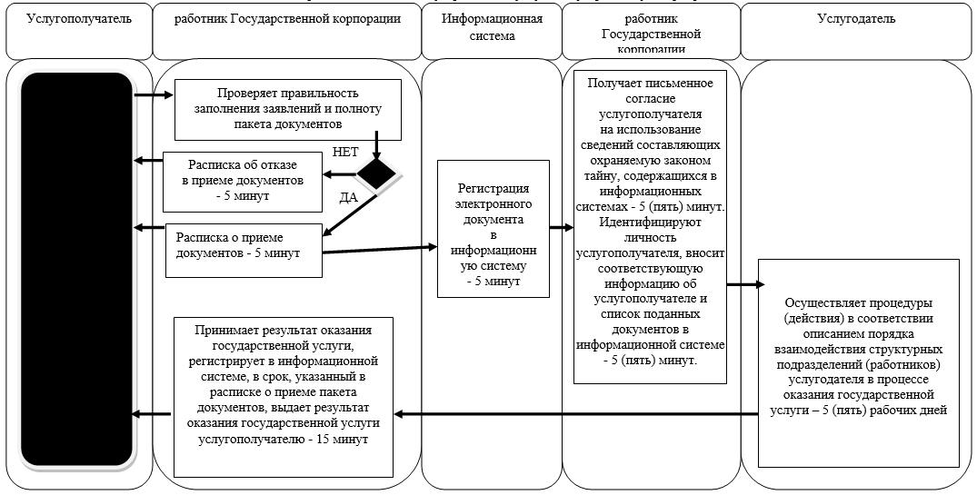

      Условные обозначения:

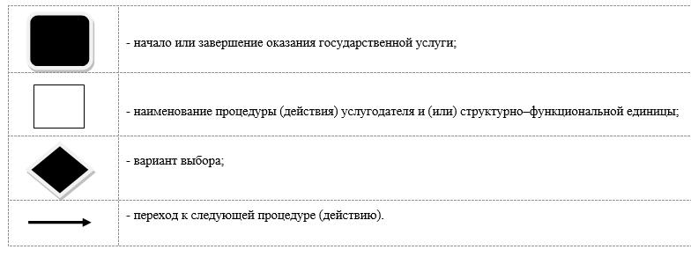

|  |  |
| --- | --- |
|  | Приложение 4 к регламенту государственной услуги "Выдача справок в единый накопительный пенсионный фонд и (или) добровольный накопительный пенсионный фонд, банки, в органы внутренних дел для распоряжения имуществом несовершеннолетних детей и оформления наследства несовершеннолетним детям" |

**Справочник бизнес-процессов оказания государственной услуги через портал**

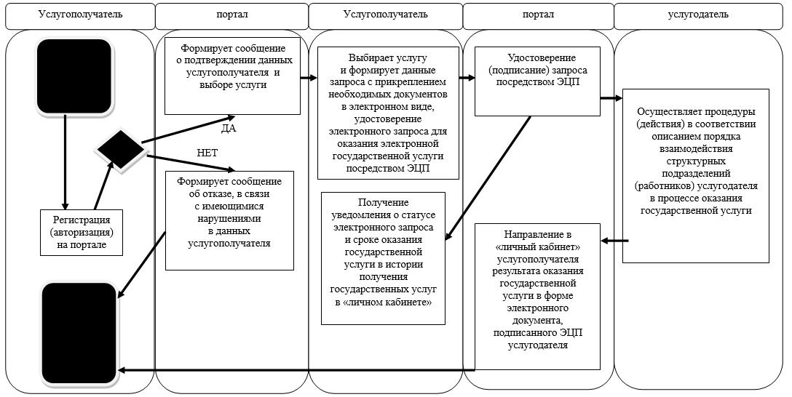

      Условные обозначения:

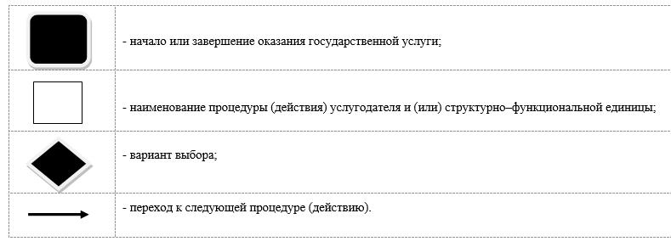

|  |  |
| --- | --- |
|  | Приложение 4 к постановлению акимата Северо-Казахстанской области от 16 июня 2016 года № 229 |
|  | Утвержден постановлением акимата Северо-Казахстанской области от 17 июля 2015 года № 253 |

**Регламент государственной услуги "Выдача справок органов, осуществляющих функции по опеке или попечительству, для оформления сделок с имуществом, принадлежащим на праве собственности несовершеннолетним детям"**

**1. Общие положения**

      1. Регламент государственной услуги "Выдача справок органов, осуществляющих функции по опеке или попечительству, для оформления сделок с имуществом, принадлежащим на праве собственности несовершеннолетним детям" (далее – Регламент государственной услуги) разработан в соответствии со стандартом государственной услуги "Выдача справок органов, осуществляющих функции по опеке или попечительству, для оформления сделок с имуществом, принадлежащим на праве собственности несовершеннолетним детям", утвержденным приказом Министра образования и науки Республики Казахстан от 13 апреля 2015 года № 198 "Об утверждении стандартов государственных услуг, оказываемых в сфере семьи и детей" (далее – Стандарт) (зарегистрирован в Реестре государственной регистрации нормативных правовых актов за № 11184), оказывается местными исполнительными органами районов и города областного значения согласно приложению 1 к настоящему регламенту государственной услуги (далее - услугодатели).

      Прием заявления и выдача результата оказания государственной услуги осуществляется через:

      1) некоммерческое акционерное общество "Государственная корпорация "Правительство для граждан" (далее – Государственная корпорация);

      2) веб-портал "электронного правительства": www.egov.kz (далее – портал).

      2. Форма оказания государственной услуги - электронная (частично автоматизированная) и (или) бумажная.

      Форма предоставления результата государственной услуги - электронная (частично автоматизированная) и (или) бумажная.

      3. Результат оказания государственной услуги – справка органов, осуществляющих функции по опеке или попечительству, для оформления сделок с имуществом, принадлежащим на праве собственности несовершеннолетним детям, выдаваемая по месту нахождения недвижимого имущества, по форме согласно приложению 1 к Стандарту либо мотивированный ответ об отказе в оказании государственной услуги в случаях и по основаниям, предусмотренным пунктом 7 настоящего регламента государственной услуги.

      Государственная услуга оказывается бесплатно физическим лицам (далее - услугополучатель).

**2. Описание порядка действий структурных подразделений (работников) услугодателя в процессе оказания государственной услуги**

      4. Основанием для начала процедуры (действия) по оказанию государственной услуги является перечень документов (далее – пакет документов), необходимых для оказания государственной услуги при обращении услугополучателя:

      за получением справки в нотариальную контору:

      в Государственную корпорацию:

      1) заявление согласно приложению 2 к Стандарту;

      2) документ, удостоверяющий личность услугополучателя (требуется для идентификации личности);

      3) нотариально заверенное заявление от услугополучателя о предоставлении гарантированного жилья либо нотариально заверенное заявление от близких родственников о предоставлении гарантированного жилья;

      4) согласие ребенка (детей), являющегося собственником недвижимого имущества, на совершение сделок по отчуждению недвижимого имущества, заверенное администрацией организации образования, где ребенок (дети) обучается (при достижении ребенком 10-летнего возраста);

      5) доверенность от имени отсутствующего супруга(-и), заверенная нотариусом, на совершение оформления сделки либо свидетельство о смерти;

      6) копия свидетельства о рождении ребенка (в случае рождения до 13 августа 2007 года либо за пределами Республики Казахстан);

      7) копия свидетельства о заключении или расторжении брака (в случае заключения или расторжения брака до 2008 года либо за пределами Республики Казахстан);

      8) справка о рождении по форме, утвержденной приказом Министра юстиции Республики Казахстан от 25 февраля 2015 № 112 "Об утверждении Правил организации государственной регистрации актов гражданского состояния, внесения изменений, восстановления записей актов гражданского состояния" (зарегистрированный в Реестре государственной регистрации нормативных правовых актов за № 10764) (далее – приказ № 112) (в случае рождения ребенка вне брака до 2008 года).

      на портал:

      1) запрос в форме электронного документа, подписанный ЭЦП услугополучателя;

      2) электронная копия нотариально заверенного заявления от услугополучателя о предоставлении гарантированного жилья либо нотариально заверенное заявление от близких родственников о предоставлении гарантированного жилья;

      3) электронная копия согласия ребенка (детей), являющегося собственником недвижимого имущества, на совершение сделок по отчуждению недвижимого имущества, заверенного администрацией организации образования, где ребенок (дети) обучается (при достижении ребенком 10-летнего возраста);

      4) электронная копия доверенности от имени отсутствующего супруга (-и), заверенная нотариусом, на совершение оформления сделки, в случае смерти супруга(-и) – свидетельство о смерти;

      5) электронная копия свидетельства о рождении ребенка (в случае рождения до 13 августа 2007 года либо за пределами Республики Казахстан);

      6) электронная копия свидетельства о заключении или расторжении брака (в случае заключения брака до 2008 года либо за пределами Республики Казахстан);

      7) электронная копия справки о рождении по форме, в соответствии с приказом № 112 (в случае рождения ребенка вне брака до 2008 года).

      при получении справки в банки для оформления ссуды под залог жилья, принадлежащего несовершеннолетнему:

      в Государственную корпорацию:

      1) заявление согласно приложению 3 к Стандарту;

      2) документ, удостоверяющий личность услугополучателя (требуется для идентификации личности);

      3) нотариально заверенное заявление от законных представителей о предоставлении гарантированного жилья либо нотариально заверенное заявление от близких родственников о предоставлении гарантированного жилья в случае ненадлежащего исполнения обязательств перед банком;

      4) согласие ребенка (детей), являющегося собственником жилища, на совершение сделок по отчуждению жилища, заверенное администрацией организации образования, где ребенок (дети) обучается (при достижении ребенком 10-летнего возраста);

      5) доверенность от имени отсутствующего супруга(-и), заверенная нотариусом на совершение оформления сделки либо свидетельство о смерти;

      6) письмо из банка о выдаче справки на разрешение залога жилья, принадлежащего несовершеннолетнему (в случае предоставления ссуды под залог жилья, принадлежащего несовершеннолетнему);

      7) копия свидетельства о рождении ребенка в случае рождения до 13 августа 2007 года либо за пределами Республики Казахстан (требуется для идентификации личности);

      8) копия свидетельства о заключении или расторжении брака в случае заключения или расторжения брака до 2008 года либо за пределами Республики Казахстан (требуется для идентификации личности);

      9) справка о рождении по форме, в соответствии с приказом 112 (в случае рождения ребенка вне брака до 2008 года).

      на портал:

      1) запрос в форме электронного документа, подписанный ЭЦП услугополучателя;

      2) электронная копия нотариально заверенного заявления от законных представителей о предоставлении гарантированного жилья либо нотариально заверенное заявление от близких родственников о предоставлении гарантированного жилья в случае ненадлежащего исполнения обязательств перед банком;

      3) электронная копия согласия несовершеннолетнего (при достижении ребенком 10-летнего возраста), являющегося собственником жилища, на совершение сделок по отчуждению недвижимого имущества, заверенное администрацией организации образования, где несовершеннолетний обучается;

      4) электронная копия доверенности от имени отсутствующего супруга (-и), заверенная нотариусом на совершение оформления сделки либо свидетельство о смерти;

      5) электронная копия письма из банка о выдаче справки на разрешение залога жилья, принадлежащего несовершеннолетнему (в случае предоставления ссуды под залог жилья, принадлежащего несовершеннолетнему);

      6) электронная копия свидетельства о рождении ребенка (в случае рождения до 13 августа 2007 года либо за пределами Республики Казахстан);

      7) электронная копия свидетельства о заключении или расторжении брака (в случае заключения или расторжения брака до 2008 года либо за пределами Республики Казахстан);

      8) электронная копия справки о рождении по форме, в соответствии с приказом № 112 (в случае рождения ребенка вне брака до 2008 года).

      5. Содержание каждой процедуры (действия), входящей в состав процесса оказания государственной услуги, длительность его выполнения:

      1) сотрудник услугодателя осуществляет прием пакета документов, поступивших с Государственной корпорации, регистрирует их, передает пакет документов руководителю услугодателя - 15 (пятнадцать) минут;

      2) руководитель услугодателя определяет ответственного исполнителя услугодателя, налагает соответствующую визу и направляет ответственному исполнителю услугодателя - 4 (четыре) часа;

      3) ответственный исполнитель услугодателя изучает пакет документов, подготавливает проект результата оказания государственной услуги и направляет руководителю услугодателя - 4 (четыре) рабочих дня;

      4) руководитель услугодателя принимает решение, подписывает проект результата оказания государственной услуги и направляет сотруднику услугодателя - 3 (три) часа;

      сотрудник услугодателя направляет результат оказания государственной услуги в Государственную корпорацию - 15 (пятнадцать) минут.

      6. Результат процедуры (действия) по оказанию государственной услуги, который служит основанием для начала выполнения следующей процедуры (действия):

      1) регистрация пакета документов;

      2) виза руководителя услугодателя;

      3) проект результата оказания государственной услуги;

      4) подписание руководителем услугодателя результата оказания государственной услуги;

      5) направление результата оказания государственной услуги в Государственную корпорацию.

      7. Основанием для отказа в оказании государственной услуги является совершение сделок по отчуждению, в том числе обмену или дарению жилища ребенка-сироты, ребенка, оставшегося без попечения родителей, не достигшего четырнадцатилетнего возраста, или заключение от их имени договора поручительства, сделок по сдаче жилища в безвозмездное пользование или в залог, сделок, влекущих отказ от принадлежащих им прав на наследство по закону, завещанию, раздел их жилища или выдел из него доли.

**3. Описание порядка взаимодействия структурных подразделений (работников) услугодателя в процессе оказания государственной услуги**

      8. Перечень структурных подразделений, (работников) услугодателя, которые участвуют в процессе оказания государственной услуги:

      1) сотрудник услугодателя;

      2) руководитель услугодателя;

      3) ответственный исполнитель услугодателя.

      9. Описание последовательности процедур (действий) между структурными подразделениями (работниками), длительность каждой процедуры (действия):

      1) сотрудник услугодателя осуществляет прием пакета документов, поступивших с Государственной корпорации, регистрирует их, передает пакет документов руководителю услугодателя - 15 (пятнадцать) минут;

      2) руководитель услугодателя определяет ответственного исполнителя услугодателя, налагает соответствующую визу и направляет ответственному исполнителю услугодателя - 4 (четыре) часа;

      3) ответственный исполнитель услугодателя изучает пакет документов, подготавливает проект результата оказания государственной услуги и направляет руководителю услугодателя - 4 (четыре) рабочих дня;

      4) руководитель услугодателя принимает решение, подписывает проект результата оказания государственной услуги и направляет сотруднику услугодателя - 3 (три) часа;

      5) сотрудник услугодателя направляет результат оказания государственной услуги в Государственную корпорацию - 15 (пятнадцать) минут.

**4. Описание порядка взаимодействия с Государственной корпорацией и (или) иными услугодателями, а также порядка использования информационных систем в процессе оказания государственной услуги**

      10. Для получения государственной услуги услугополучатель обращается в Государственную корпорацию с пакетом документов согласно пункта 4 настоящего регламента государственной услуги.

      1) работник Государственной корпорации проверяет правильность заполнения пакета документов.

      В случае представления услугополучателем неполного пакета документов, работник Государственной корпорации отказывает в приеме заявления и выдает расписку об отказе в приеме документов по форме, согласно приложению 3 к Стандарту - 5 (пять) минут.

      При соблюдении правильности и полноты заполнения заявлений и предоставления полного пакета документов, работник Государственной корпорации регистрирует заявление в информационной системе и выдает услугополучателю расписку о приеме соответствующих документов - 5 (пять) минут;

      2) работник Государственной корпорации получает письменное согласие услугополучателя на использование сведений, составляющих охраняемую законом тайну, содержащихся в информационных системах, если иное не предусмотрено законами Республики Казахстан, идентифицируют личность услугополучателя, вносит соответствующую информацию об услугополучателе и список поданных документов в информационную систему - 5 (пять) минут;

      3) работник Государственной корпорации подготавливает пакет документов и направляет его услугодателю через курьерскую или иную, уполномоченную на это связь - 10 (десять) минут;

      4) услугодатель осуществляет процедуры (действия) в соответствии описанием порядка взаимодействия структурных подразделений (работников) услугодателя в процессе оказания государственной услуги - 5 рабочих дней;

      5) работник Государственной корпорации выдает результат оказания государственной услуги услугодателю – 15 минут.

      График работы Государственной корпорации с понедельника по субботу включительно в соответствии с установленным графиком работы с 9.00 до 20.00 часов без перерыва на обед, за исключением воскресенья и праздничных дней, согласно трудовому законодательству.

      11. Описание порядка обращения и последовательности процедур (действий) услугополучателя и услугодателя при оказании государственной услуги через портал:

      1) услугополучатель осуществляет регистрацию (авторизацию) на портале посредством индивидуального идентификационного номера, ЭЦП;

      2) выбор услугополучателем электронной государственной услуги, заполнение полей электронного запроса и прикрепление пакета документов, предусмотренного пунктом 4 настоящего регламента государственной услуги;

      3) удостоверение электронного запроса для оказания электронной государственной услуги посредством ЭЦП услугополучателя;

      4) удостоверение (подписание) запроса на портале посредством ЭЦП услугополучателя;

      5) получение услугополучателем уведомления о статусе электронного запроса и сроке оказания государственной услуги в истории получения государственных услуг в "личном кабинете";

      6) услугодатель осуществляет процедуры (действия) в соответствии описанием порядка взаимодействия структурных подразделений (работников) услугодателя в процессе оказания государственной услуги - 5 рабочих дней;

      7) сотрудник услугодателя направляет результат оказания государственной услуги портал в "личный кабинет" услугополучателя в форме электронного документа, подписанного ЭЦП уполномоченного лица услугодателя;

      8) получение услугополучателем результата государственной услуги в истории получения государственных услуг "личного кабинета" услугополучателя.

      График работы портала круглосуточно, за исключением технических перерывов в связи с проведением ремонтных работ (при обращении услугополучателя после окончания рабочего времени, в выходные и праздничные дни согласно трудовому законодательству Республики Казахстан, прием заявления и выдача результата оказания государственной услуги осуществляется следующим рабочим днем).

      12. Подробное описание последовательности процедур (действия) взаимодействий структурных подразделений (работников услугодателя в процессе оказания государственной услуги, а также описание порядка взаимодействия с иными услугополучателями и (или) Государственной корпорацией и порядка использования информационных систем в процессе оказания государственной услуги отражается в справочнике бизнес-процессов оказания государственной услуги согласно приложению 2, 3, 4 к настоящему регламенту государственной услуги.

**5. Иные требования с учетом особенностей оказания государственной услуги, в том числе оказываемой в электронной форме и через Государственную корпорацию**

      13. Услугополучателям, имеющих нарушение здоровья со стойким расстройством функций организма ограничивающее его жизнедеятельность, в случае необходимости прием документов, для оказания государственной услуги, производится работником Государственной корпорации с выездом по месту жительства посредством обращения через Единный контакт- центр 1414, 8 800 080 7777.

      14. Адреса мест оказания государственной услуги размещены на интернет-ресурсах:

      Министерства www.edu.gov.kz;

      Государственной корпорации www.con.gov.kz;

      портале.

      15. Услугополучатель имеет возможность получения государственной услуги в электронной форме через портал при условии наличия ЭЦП.

      16. Услугополучатель имеет возможность получения информации о порядке и статусе оказания государственной услуги в режиме удаленного доступа посредством "личного кабинета" портала, а также Единого контакт-центра по вопросам оказания государственных услуг "1414".

      17. Контактные телефоны справочных служб услугодателя по вопросам оказания государственной услуги размещены на интернет-ресурсах Министерства www.edu.gov.kz, услугодателя www.bala-kkk.kz.

|  |  |
| --- | --- |
|  | Приложение 1 к регламенту государственной услуги "Выдача справок органов, осуществляющих функции по опеке или попечительству, для оформления сделок с имуществом, принадлежащим на праве собственности несовершеннолетним детям" |

**Список услугодателей**

|  |  |  |  |
| --- | --- | --- | --- |
| № | Наименование услугодателя | Адрес местонахождения услугодателя | График работы |
| 1 | Государственное учреждение "Отдел образования города Петропавловска" | Северо-Казахстанская область, город Петропавловск, улица Конституции Казахстана, 23 | Ежедневно с понедельника по пятницу с 9.00 часов до 18.30 часов, обед с 13.00 часов до 14.30 часов, кроме выходных и праздничных дней согласно трудовому законодательству Республики Казахстан |
| 2 | Государственное учреждение "Отдел образования Айыртауского района Северо-Казахстанской области" | Северо-Казахстанская область, Айыртауский район, село Саумалколь, микрорайон, 20 | Ежедневно с понедельника по пятницу с 9.00 часов до 18.30 часов, обед с 13.00 часов до 14.30 часов, кроме выходных и праздничных дней согласно трудовому законодательству Республики Казахстан |
| 3 | Государственное учреждение "Отдел образования Акжарского района Северо-Казахстанской области" | Северо-Казахстанская область, Акжарский район, село Талшик, улица Целинная, 13а | Ежедневно с понедельника по пятницу с 9.00 часов до 18.30 часов, обед с 13.00 часов до 14.30 часов, кроме выходных и праздничных дней согласно трудовому законодательству Республики Казахстан |
| 4 | Государственное учреждение "Аккайынский районный отдел образования" | Северо-Казахстанская область, Аккайынский район, село Смирново, улица Труда, 16 | Ежедневно с понедельника по пятницу с 9.00 часов до 18.30 часов, обед с 13.00 часов до 14.30 часов, кроме выходных и праздничных дней согласно трудовому законодательству Республики Казахстан |
| 5 | Государственное учреждение "Отдел образования Есильского района" | Северо-Казахстанская область, Есильский район, село Явленка, улица Ленина, 12 | Ежедневно с понедельника по пятницу с 9.00 часов до 18.30 часов, обед с 13.00 часов до 14.30 часов, кроме выходных и праздничных дней согласно трудовому законодательству Республики Казахстан |
| 6 | Государственное учреждение "Отдел образования Жамбылского района" | Северо-Казахстанская область, Жамбылский район, село Пресновка, улица Шайкина, 30 | Ежедневно с понедельника по пятницу с 9.00 часов до 18.30 часов, обед с 13.00 часов до 14.30 часов, кроме выходных и праздничных дней согласно трудовому законодательству Республики Казахстан |
| 7 | Государственное учреждение "Отдел образования района Магжана Жумабаева" | Северо-Казахстанская область, район Магжана Жумабаева, город Булаево, улица Комарова, 16 | Ежедневно с понедельника по пятницу с 9.00 часов до 18.30 часов, обед с 13.00 часов до 14.30 часов, кроме выходных и праздничных дней согласно трудовому законодательству Республики Казахстан |
| 8 | Государственное учреждение "Кызылжарский районный отдел образования" | Северо-Казахстанская область, Кызылжарский район, аул Бесколь, улица Молодежная, 2 | Ежедневно с понедельника по пятницу с 9.00 часов до 18.30 часов, обед с 13.00 часов до 14.30 часов, кроме выходных и праздничных дней согласно трудовому законодательству Республики Казахстан |
| 9 | Государственное учреждение "Отдел образования Мамлютского района Северо-Казахстанской области" | Северо-Казахстанская область, Мамлютский район, город Мамлютка, улица Абая Кунанбаева, 5 | Ежедневно с понедельника по пятницу с 9.00 часов до 18.30 часов, обед с 13.00 часов до 14.30 часов, кроме выходных и праздничных дней согласно трудовому законодательству Республики Казахстан |
| 10 | Государственное учреждение "Отдел образования района имени Габита Мусрепова Северо-Казахстанской области" | Северо-Казахстанская область, район имени Габита Мусрепова, село Новоишимское, улица Ленина, 2 | Ежедневно с понедельника по пятницу с 9.00 часов до 18.30 часов, обед с 13.00 часов до 14.30 часов, кроме выходных и праздничных дней согласно трудовому законодательству Республики Казахстан |
| 11 | Государственное учреждение "Отдел образования Тайыншинского района Северо-Казахстанской области" | Северо-Казахстанская область, Тайыншинский район, город Тайынша, улица Конституции Казахстана, 206 | Ежедневно с понедельника по пятницу с 9.00 часов до 18.30 часов, обед с 13.00 часов до 14.30 часов, кроме выходных и праздничных дней согласно трудовому законодательству Республики Казахстан |
| 12 | Государственное учреждение "Отдел образования Тимирязевского района Северо-Казахстанской области" | Северо-Казахстанская область, Тимирязевский район, село Тимирязево, улица Валиханова, 25 | Ежедневно с понедельника по пятницу с 9.00 часов до 18.30 часов, обед с 13.00 часов до 14.30 часов, кроме выходных и праздничных дней согласно трудовому законодательству Республики Казахстан |
| 13 | Государственное учреждение "Отдел образования Уалихановского района" | Северо-Казахстанская область, Уалихановский район, село Кишкенеколь, улица Жамбыла, 76 | Ежедневно с понедельника по пятницу с 9.00 часов до 18.30 часов, обед с 13.00 часов до 14.30 часов, ь кроме выходных и праздничных дней согласно трудовому законодательству Республики Казахстан |
| 14 | Государственное учреждение "Отдел образования района Шал акына" | Северо-Казахстанская область, района Шал акына, город Сергеевка, улица Желтоксан, 14 | Ежедневно с понедельника по пятницу с 9.00 часов до 18.30 часов, обед с 13.00 часов до 14.30 часов, кроме выходных и праздничных дней согласно трудовому законодательству Республики Казахстан |

|  |  |
| --- | --- |
|  | Приложение 2 к регламенту государственной услуги "Выдача справок органов, осуществляющих функции по опеке или попечительству, для оформления сделок с имуществом, принадлежащим на праве собственности несовершеннолетним детям" |

**Справочник бизнес-процессов оказания государственной услуги через канцелярию услугодателя**

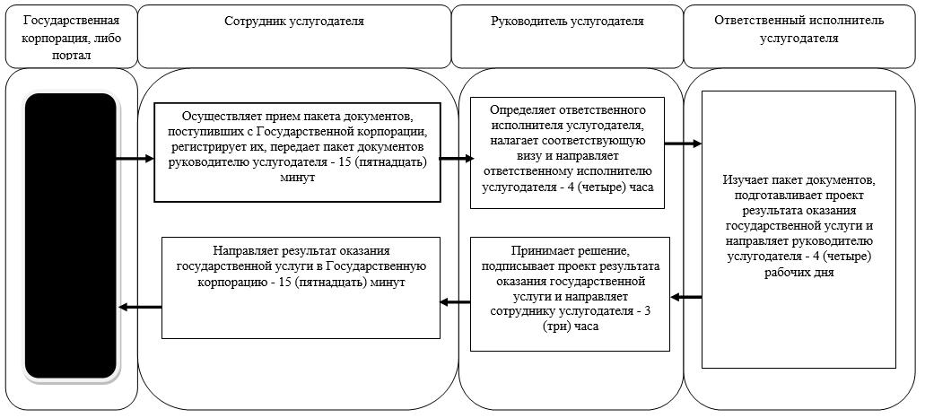

      Условные обозначения:

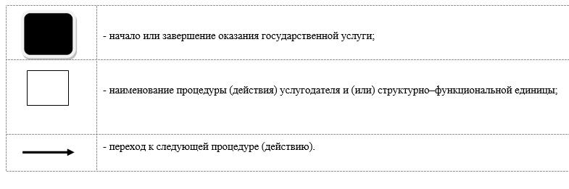

|  |  |
| --- | --- |
|  | Приложение 3 к регламенту государственной услуги "Выдача справок органов, осуществляющих функции по опеке или попечительству, для оформления сделок с имуществом, принадлежащим на праве собственности несовершеннолетним детям" |

**Справочник бизнес-процессов оказания государственной услуги Государственную корпорацию**

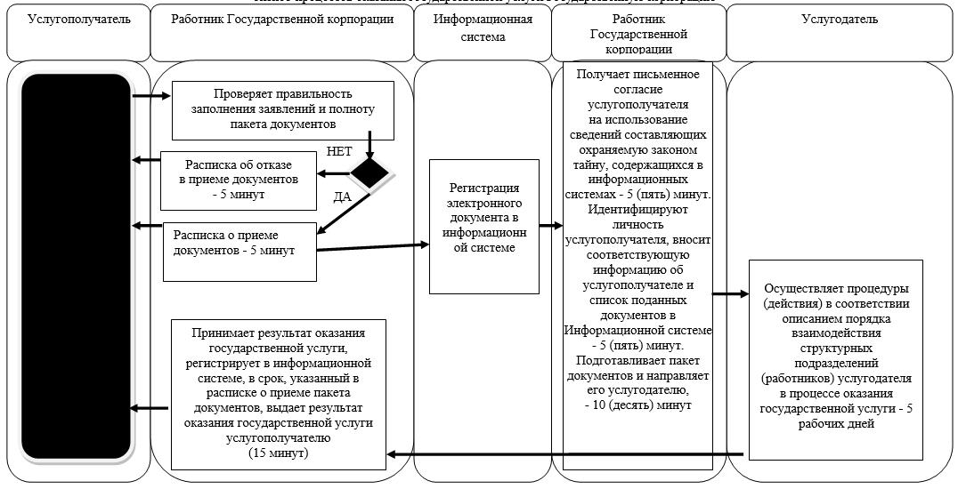

      Условные обозначения:

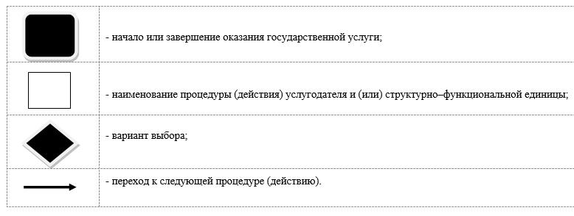

|  |  |
| --- | --- |
|  | Приложение 4 к регламенту государственной услуги "Выдача справок органов, осуществляющих функции по опеке или попечительству, для оформления сделок с имуществом, принадлежащим на праве собственности несовершеннолетним детям" |

**Справочник бизнес-процессов оказания государственной услуги через портал**

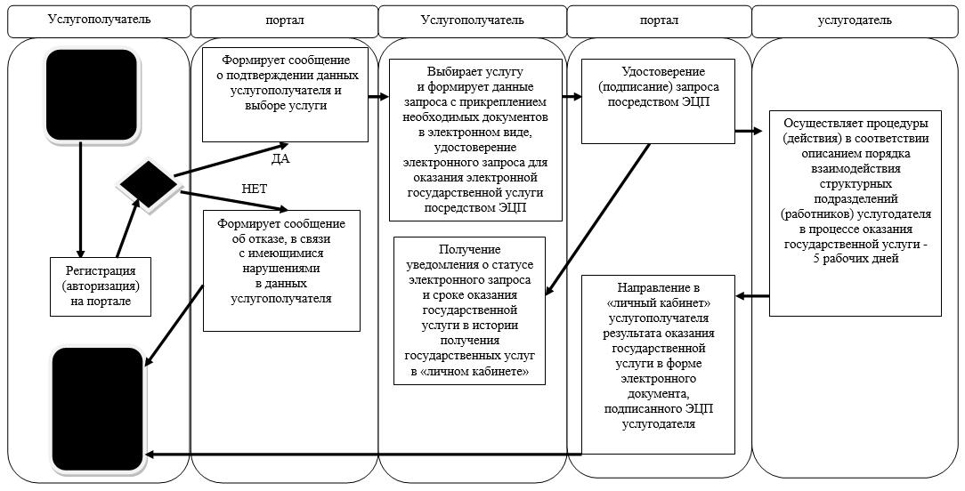

      Условные обозначения:

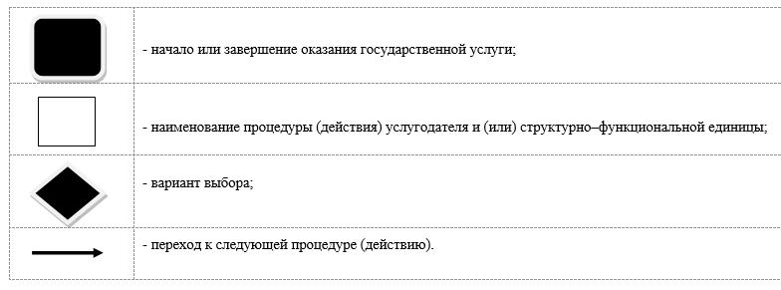

|  |  |
| --- | --- |
|  | Приложение 5 к постановлению акимата Северо-Казахстанской области от 16 июня 2016 года № 229 |
|  | Утвержден постановлением акимата Северо-Казахстанской области от 17 июля 2015 года № 253 |

**Регламент государственной услуги "Назначение выплаты пособия опекунам или попечителям на содержание ребенка-сироты (детей-сирот) и ребенка (детей), оставшегося без попечения родителей"**

**1. Общие положения**

      1. Регламент государственной услуги "Назначение выплаты пособия опекунам или попечителям на содержание ребенка-сироты (детей-сирот) и ребенка (детей), оставшегося без попечения родителей" (далее - регламент государственной услуги), разработан в соответствии со стандартом государственной услуги "Назначение выплаты пособия опекунам или попечителям на содержание ребенка-сироты (детей-сирот) и ребенка (детей), оставшегося без попечения родителей", утвержденным приказом Министра образования и науки Республики от 13 апреля 2015 года № 198 "Об утверждении стандартов государственных услуг, оказываемых в сфере семьи и детей" (далее – Стандарт) (зарегистрирован в Реестре государственной регистрации нормативных правовых актов за № 11184), местными исполнительными органами районов и города областного значения согласно приложению 1 к настоящему регламенту государственной услуги (далее - услугодатели).

      Прием заявления и выдача результата оказания государственной услуги осуществляется через:

      1) канцелярию услугодателя;

      2) некоммерческое акционерное общество "Государственная корпорация "Правительство для граждан" (далее – Государственная корпорация);

      3) веб-портал "электронного правительства": www.egov.kz (далее – портал).

      2. Форма оказания государственной услуги – электронная (частично автоматизированная) и (или) бумажная.

      Форма предоставления результата оказания государственной услуги – электронная и (или) бумажная.

      3. Результат оказания государственной услуги - решение о назначении пособия опекунам или попечителям на содержание ребенка-сироты (детей-сирот) и ребенка (детей), оставшегося без попечения родителей, по форме согласно приложению 1 к Стандарту.

      Государственная услуга оказывается физическим лицам (далее – услугополучатель) бесплатно.

**2. Описание порядка действий структурных подразделений (работников) услугодателя в процессе оказания государственной услуги**

      4. Основанием для начала процедуры (действия) по оказанию государственной услуги является перечень документов (далее – пакет документов), необходимых для оказания государственной услуги при обращении услугополучателя:

      к услугодателю и в Государственную корпорацию:

      1) заявление опекуна или попечителя для назначения пособия по форме согласно приложению 2 к Стандарту;

      2) документ, удостоверяющий личность услугополучателя (требуется для идентификации личности);

      3) решение местного исполнительного органа о назначении опекуном или попечителем;

      4) копия свидетельства о рождении ребенка (детей) в случае рождения ребенка (детей) до 13 августа 2007 года либо за пределами Республики Казахстан;

      5) копия документов, подтверждающие факт отсутствия попечения над ребенком единственного или обоих родителей (свидетельство о смерти, решение суда о лишении родителей родительских прав, ограничении их в родительских правах, признании родителей безвестно отсутствующими, недееспособными (ограниченно дееспособными), объявлении их умершими, приговор суда об отбывании родителями наказания в местах лишения свободы, документы, подтверждающие розыск родителей, отобрание ребенка (детей) у родителей, нахождение родителей на длительном лечении в организациях здравоохранения, акт о подкидывании ребенка (детей), заявление об отказе от ребенка (детей));

      6) копия договора об открытии лицевого счета на имя опекуна или попечителя в банке второго уровня или в организации, имеющей лицензию Национального банка Республики Казахстан на осуществление отдельных видов банковских операций;

      7) сведения о доходах ребенка (детей) (документы, подтверждающие получение государственных социальных пособий и иных социальных выплат, алиментов, сведения об имеющихся доходах от имущества ребенка (детей)).

      Документы представляются в подлинниках для сверки, после чего подлинники возвращаются услугополучателю.

      на портал:

      1) запрос в форме электронного документа, подписанный ЭЦП услугополучателя;

      2) электронная копия решения местного исполнительного органа о назначении опекуном или попечителем;

      3) электронная копия свидетельства о рождении ребенка (детей) в случае рождения ребенка до 13 августа 2007 года либо за пределами Республики Казахстан;

      4) электронная копия документов, подтверждающих факт отсутствия попечения над ребенком единственного или обоих родителей (свидетельство о смерти, решение суда о лишении родителей родительских прав, ограничении их в родительских правах, признании родителей безвестно отсутствующими, недееспособными (ограниченно дееспособными), объявлении их умершими, приговор суда об отбывании родителями наказания в местах лишения свободы, документы, подтверждающие розыск родителей, отобрание ребенка (детей) у родителей, нахождение родителей на длительном лечении в организациях здравоохранения, акт о подкидывании ребенка (детей), заявление об отказе от ребенка (детей));

      5) электронная копия договора об открытии лицевого счета на имя опекуна или попечителя в банке второго уровня или в организации, имеющей лицензию Национального банка Республики Казахстан на осуществление отдельных видов банковских операций;

      6) электронные копии документов о доходах ребенка (детей), подтверждающие получение государственных социальных пособий и иных социальных выплат, алиментов, сведения об имеющихся доходах от имущества ребенка (детей).

      5. Содержание каждой процедуры (действия), входящей в состав процесса оказания государственной услуги, длительность его выполнения:

      1) канцелярия услугодателя осуществляет прием пакета документов, поступивших с Государственной корпорации либо от услугополучателя, регистрирует их, выдает услугополучателю расписку о приеме соответствующих документов, передает пакет документов руководителю услугодателя - 15 (пятнадцать) минут;

      2) руководитель услугодателя рассматривает пакет документов, определяет ответственного исполнителя, налагает соответствующую визу и передает пакет документов ответственному исполнителю услугодателя - 3 (три) часа;

      3) ответственный исполнитель услугодателя изучает пакет документов услугополучателя, подготавливает проект результата оказания государственной услуги и передает руководителю услугодателя для принятия решения - 9 (девять) рабочих дней;

      4) руководитель услугодателя принимает решение и подписывает проект результата оказания государственной услуги, и передает результат оказания государственной услуги канцелярии услугодателя - 4 (четыре) часа;

      5) канцелярия услугодателя выдает результат оказания государственной услуги услугополучателю либо направляет в Государственную корпорацию - 15 (пятнадцать) минут.

      6. Результаты процедуры (действия) по оказанию государственной услуги, которые служат основанием для начала выполнения следующей процедуры (действия):

      1) выдача расписки о приеме пакета документов услугополучателю;

      2) виза руководителя услугодателя;

      3) проект результата оказания государственной услуги;

      4) подписание руководителем услугодателя результата оказания государственной услуги;

      5) выдача результат оказания государственной услуги услугополучателю.

**3. Описание порядка взаимодействия структурных подразделений (работников) услугодателя в процессе оказания государственной услуги**

      7. Перечень структурных подразделений, (работников) услугодателя, которые участвуют в процессе оказания государственной услуги:

      1) канцелярия услугодателя;

      2) руководитель услугодателя;

      3) ответственный исполнитель услугодателя.

      8. Описание последовательности процедур (действий) между структурными подразделениями (работниками), длительность каждой

      процедуры (действия):

      1) канцелярия услугодателя осуществляет прием пакета документов, поступивших с Государственной корпорации либо от услугополучателя, регистрирует их, выдает услугополучателю расписку о приеме соответствующих документов, передает пакет документов руководителю услугодателя - 15 (пятнадцать) минут;

      2) руководитель услугодателя рассматривает пакет документов, определяет ответственного исполнителя, налагает соответствующую визу и передает пакет документов ответственному исполнителю услугодателя - 3 (три) часа;

      3) ответственный исполнитель услугодателя изучает пакет документов услугополучателя, подготавливает проект результата оказания государственной услуги и передает руководителю услугодателя для принятия решения - 9 (девять) рабочих дня;

      4) руководитель услугодателя принимает решение и подписывает проект результата оказания государственной услуги, и передает результат оказания государственной услуги канцелярии услугодателя - 4 (четыре) часа;

      5) канцелярия услугодателя выдает результат оказания государственной услуги услугополучателю либо направляет в Государственную корпорацию - 15 (пятнадцать) минут.

**4. Описание порядка взаимодействия с Государственной корпорацией и (или) иными услугодателями, а также порядка использования информационных систем в процессе оказания государственной услуги**

      9. Для получения государственной услуги услугополучатель обращается в Государственную корпорацию с пакетом документов, согласно пункта 4 настоящего регламента государственной услуги:

      1) работник Государственной корпорации проверяет правильность заполнения пакета документов.

      В случае представления услугополучателем неполного пакета документов, работник Государственной корпорации отказывает в приеме заявления и выдает расписку об отказе в приеме документов по форме, согласно приложению 3 к Стандарту - 5 (пять) минут.

      При соблюдении правильности и полноты заполнения заявлений и предоставления полного пакета документов, работник Государственной корпорации регистрирует заявление в информационной системе и выдает услугополучателю расписку о приеме соответствующих документов - 5 (пять) минут.

      2) работник Государственной корпорации получает письменное согласие услугополучателя на использование сведений, составляющих охраняемую законом тайну, содержащихся в информационных системах, если иное не предусмотрено законами Республики Казахстан.

      Работник Государственной корпорации идентифицируют личность услугополучателя, вносит соответствующую информацию об услугополучателе и список поданных документов в информационной системе - 5 (пять) минут;

      3) услугодатель осуществляет процедуры (действия) в соответствии описанием порядка взаимодействия структурных подразделений (работников) услугодателя в процессе оказания государственной услуги – 10 (десять) рабочих дней;

      4) работник Государственной корпорации принимает результат оказания государственной услуги, регистрирует в информационной системе, в срок указанный в расписке о приеме пакета документов, выдает результат оказания государственной услуги услугополучателю - 15 (пятнадцать) минут.

      График работы Государственной корпорации с понедельника по субботу включительно в соответствии с установленным графиком работы с 9.00 до 20.00 часов без перерыва на обед, за исключением воскресенья и праздничных дней, согласно трудовому законодательству

      10. Описание порядка обращения и последовательности процедур (действий) услугополучателя при оказании государственной услуги через портал:

      1) услугополучатель осуществляет регистрацию (авторизацию) на портале посредством индивидуального идентификационного номера, электронной цифровой подписи (далее – ЭЦП);

      2) выбор услугополучателем электронной государственной услуги, заполнение полей электронного запроса и прикрепление пакета документов, согласно пункта 4 настоящего регламента государственной услуги;

      3) удостоверение электронного запроса для оказания электронной государственной услуги посредством ЭЦП услугополучателя;

      4) удостоверение (подписание) запроса на портале посредством ЭЦП услугополучателя;

      5) получение услугополучателем уведомления о статусе электронного запроса и сроке оказания государственной услуги в истории получения государственных услуг в "личном кабинете";

      6) услугодатель осуществляет процедуры (действия) в соответствии описанием порядка взаимодействия структурных подразделений (работников) услугодателя в процессе оказания государственной услуги;

      7) канцелярия услугодателя направляет результат оказания государственной услуги на портал в "личный кабинет" услугополучателя в форме электронного документа, подписанного ЭЦП уполномоченного лица услугодателя.

      8) получение услугополучателем результата государственной услуги в истории получения государственных услуг "личного кабинета" услугополучателя.

      График работы портала круглосуточно, за исключением технических перерывов в связи с проведением ремонтных работ (при обращении услугополучателя после окончания рабочего времени, в выходные и праздничные дни согласно трудовому законодательству Республики Казахстан, прием заявления и выдача результата оказания государственной услуги осуществляется следующим рабочим днем).

      11. Подробное описание последовательности процедур (действия) взаимодействий структурных подразделений (работников услугодателя в процессе оказания государственной услуги, а также описание порядка взаимодействия с иными услугополучателями и (или) Государственной корпорацией и порядка использования информационных систем в процессе оказания государственной услуги отражается в справочнике бизнес-процессов оказания государственной услуги согласно приложению 2, 3, 4 к настоящему регламенту государственной услуги.

**5. Иные требования с учетом особенностей оказания государственной услуги, в том числе оказываемой в электронной форме и через Государственную корпорацию**

      12. Услугополучателям, имеющих нарушение здоровья со стойким расстройством функций организма ограничивающее его жизнедеятельность, в случае необходимости прием документов, для оказания государственной услуги, производится работником Государственной корпорации с выездом по месту жительства посредством обращения через Единный контакт- центр 1414, 8 800 080 7777.

      13. Адреса мест оказания государственной услуги размещены на интернет-ресурсах:

      Министерства www.edu.gov.kz;

      Государственной корпорации www.con.gov.kz;

      портале.

      14. Услугополучатель имеет возможность получения государственной услуги в электронной форме через портал при условии наличия ЭЦП.

      15. Услугополучатель имеет возможность получения информации о порядке и статусе оказания государственной услуги в режиме удаленного доступа посредством "личного кабинета" портала, а также Единого контакт-центра по вопросам оказания государственных услуг "1414".

      16. Контактные телефоны справочных служб услугодателя по вопросам оказания государственной услуги размещены на интернет-ресурсах Министерства www.edu.gov.kz, услугодателя www.bala-kkk.kz.

|  |  |
| --- | --- |
|  | Приложение 1 к регламенту государственной услуги "Назначение выплаты пособия опекунам или попечителям на содержание ребенка-сироты (детей-сирот) и ребенка (детей), оставшегося без попечения родителей" |

**Список услугодателей**

|  |  |  |  |
| --- | --- | --- | --- |
| № | Наименование услугодателя | Адрес местонахождения услугодателя | График работы |
| 1 | Государственное учреждение "Отдел образования города Петропавловска" | Северо-Казахстанская область, город Петропавловск, улица Конституции Казахстана, 23 | Ежедневно с понедельника по пятницу с 9.00 часов до 18.30 часов, обед с 13.00 часов до 14.30 часов, кроме выходных и праздничных дней согласно трудовому законодательству Республики Казахстан |
| 2 | Государственное учреждение "Отдел образования Айыртауского района Северо-Казахстанской области" | Северо-Казахстанская область, Айыртауский район, село Саумалколь, микрорайон, 20 | Ежедневно с понедельника по пятницу с 9.00 часов до 18.30 часов, обед с 13.00 часов до 14.30 часов, кроме выходных и праздничных дней согласно трудовому законодательству Республики Казахстан |
| 3 | Государственное учреждение "Отдел образования Акжарского района Северо-Казахстанской области" | Северо-Казахстанская область, Акжарский район, село Талшик, улица Целинная, 13а | Ежедневно с понедельника по пятницу с 9.00 часов до 18.30 часов, обед с 13.00 часов до 14.30 часов, кроме выходных и праздничных дней согласно трудовому законодательству Республики Казахстан |
| 4 | Государственное учреждение "Аккайынский районный отдел образования" | Северо-Казахстанская область, Аккайынский район, село Смирново, улица Труда, 16 | Ежедневно с понедельника по пятницу с 9.00 часов до 18.30 часов, обед с 13.00 часов до 14.30 часов, кроме выходных и праздничных дней согласно трудовому законодательству Республики Казахстан |
| 5 | Государственное учреждение "Отдел образования Есильского района" | Северо-Казахстанская область, Есильский район, село Явленка, улица Ленина, 12 | Ежедневно с понедельника по пятницу с 9.00 часов до 18.30 часов, обед с 13.00 часов до 14.30 часов, кроме выходных и праздничных дней согласно трудовому законодательству Республики Казахстан |
| 6 | Государственное учреждение "Отдел образования Жамбылского района" | Северо-Казахстанская область, Жамбылский район, село Пресновка, улица Шайкина, 30 | Ежедневно с понедельника по пятницу с 9.00 часов до 18.30 часов, обед с 13.00 часов до 14.30 часов, кроме выходных и праздничных дней согласно трудовому законодательству Республики Казахстан |
| 7 | Государственное учреждение "Отдел образования района Магжана Жумабаева" | Северо-Казахстанская область, район Магжана Жумабаева, город Булаево, улица Комарова, 16 | Ежедневно с понедельника по пятницу с 9.00 часов до 18.30 часов, обед с 13.00 часов до 14.30 часов, кроме выходных и праздничных дней согласно трудовому законодательству Республики Казахстан |
| 8 | Государственное учреждение "Кызылжарский районный отдел образования" | Северо-Казахстанская область, Кызылжарский район, аул Бесколь, улица Молодежная, 2 | Ежедневно с понедельника по пятницу с 9.00 часов до 18.30 часов, обед с 13.00 часов до 14.30 часов, кроме выходных и праздничных дней согласно трудовому законодательству Республики Казахстан |
| 9 | Государственное учреждение "Отдел образования Мамлютского района Северо-Казахстанской области" | Северо-Казахстанская область, Мамлютский район, город Мамлютка, улица Абая Кунанбаева, 5 | Ежедневно с понедельника по пятницу с 9.00 часов до 18.30 часов, обед с 13.00 часов до 14.30 часов, кроме выходных и праздничных дней согласно трудовому законодательству Республики Казахстан |
| 10 | Государственное учреждение "Отдел образования района имени Габита Мусрепова Северо-Казахстанской области" | Северо-Казахстанская область, район имени Габита Мусрепова, село Новоишимское, улица Ленина, 2 | Ежедневно с понедельника по пятницу с 9.00 часов до 18.30 часов, обед с 13.00 часов до 14.30 часов, кроме выходных и праздничных дней согласно трудовому законодательству Республики Казахстан |
| 11 | Государственное учреждение "Отдел образования Тайыншинского района Северо-Казахстанской области" | Северо-Казахстанская область, Тайыншинский район, город Тайынша, улица Конституции Казахстана, 206 | Ежедневно с понедельника по пятницу с 9.00 часов до 18.30 часов, обед с 13.00 часов до 14.30 часов, кроме выходных и праздничных дней согласно трудовому законодательству Республики Казахстан |
| 12 | Государственное учреждение "Отдел образования Тимирязевского района Северо-Казахстанской области" | Северо-Казахстанская область, Тимирязевский район, село Тимирязево, улица Валиханова, 25 | Ежедневно с понедельника по пятницу с 9.00 часов до 18.30 часов, обед с 13.00 часов до 14.30 часов, кроме выходных и праздничных дней согласно трудовому законодательству Республики Казахстан |
| 13 | Государственное учреждение "Отдел образования Уалихановского района" | Северо-Казахстанская область, Уалихановский район, село Кишкенеколь, улица Жамбыла, 76 | Ежедневно с понедельника по пятницу с 9.00 часов до 18.30 часов, обед с 13.00 часов до 14.30 часов, кроме выходных и праздничных дней согласно трудовому законодательству Республики Казахстан |
| 14 | Государственное учреждение "Отдел образования района Шал акына" | Северо-Казахстанская область, района Шал акына, город Сергеевка, улица Желтоксан, 14 | Ежедневно с понедельника по пятницу с 9.00 часов до 18.30 часов, обед с 13.00 часов до 14.30 часов, кроме выходных и праздничных дней согласно трудовому законодательству Республики Казахстан |

|  |  |
| --- | --- |
|  | Приложение 2 к регламенту государственной услуги "Назначение выплаты пособия опекунам или попечителям на содержание ребенка-сироты (детей-сирот) и ребенка (детей), оставшегося без попечения родителей" |

**Справочник бизнес-процессов оказания государственной услуги через канцелярию услугодателя**

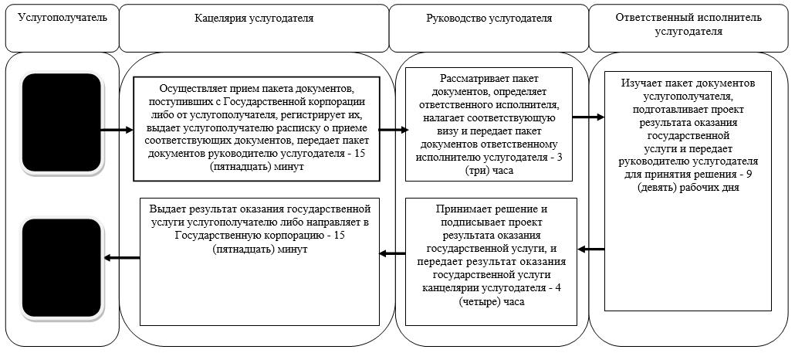

      Условные обозначения:

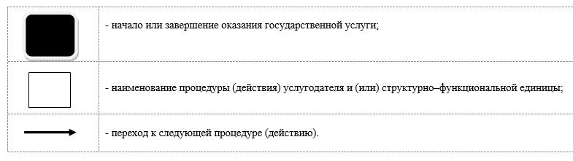

|  |  |
| --- | --- |
|  | Приложение 3 к регламенту государственной услуги "Назначение выплаты пособия опекунам или попечителям на содержание ребенка-сироты (детей-сирот) и ребенка (детей), оставшегося без попечения родителей" |

**Справочник бизнес-процессов оказания государственной услуги через Государственную корпорацию**

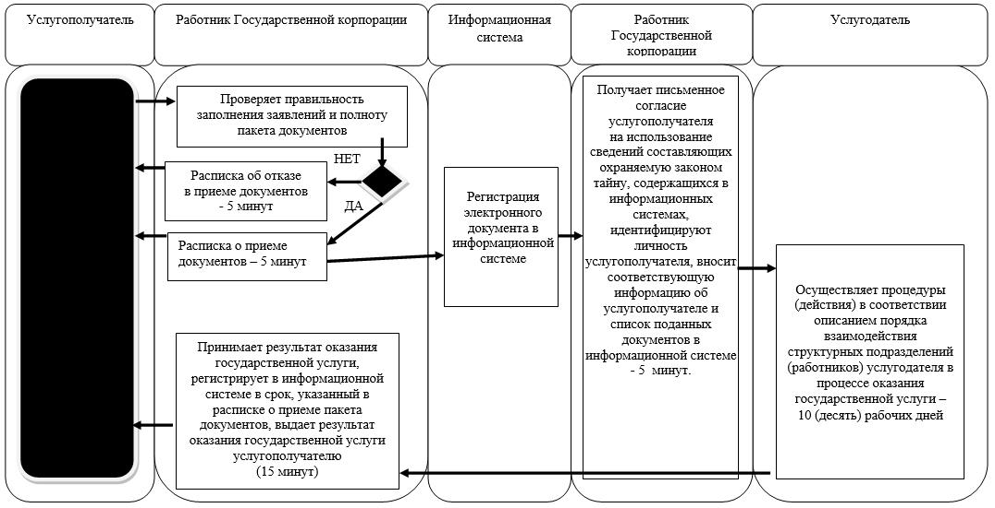

      Условные обозначения:

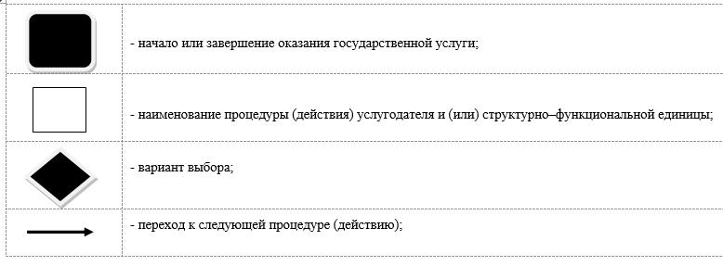

|  |  |
| --- | --- |
|  | Приложение 4 к регламенту государственной услуги "Назначение выплаты пособия опекунам или попечителям на содержание ребенка-сироты (детей-сирот) и ребенка (детей), оставшегося без попечения родителей" |

**Справочник бизнес-процессов оказания государственной услуги через портал**

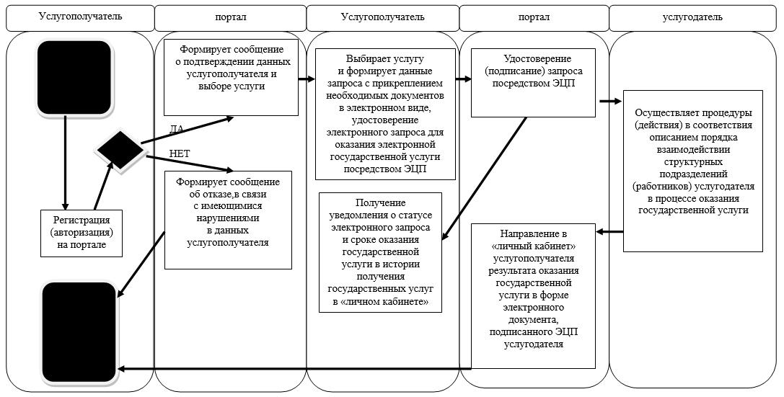

      Условные обозначения:

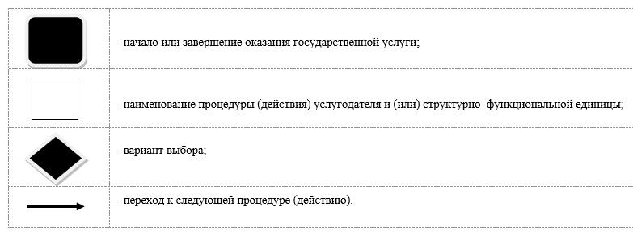

© 2012. РГП на ПХВ «Институт законодательства и правовой информации Республики Казахстан» Министерства юстиции Республики Казахстан